UNIVERSIDAD DE CARABOBO

FACULTAD DE CIENCIAS DE LA EDUCACIÓN

DEPARTAMENTO DE ORIENTACIÓN

MENCIÓN ORIENTACIÓN

**DESARROLLO DE HABILIDADES OCUPACIONALES PARA EL FORTALECIMIENTO DE LA CALIDAD DE VIDA DE LOS ADOLESCENTES EN CONDICIÓN DE ABANDONO**

Autoras:

Hurtado María

Zambrano Yullian

Tutor (a):

Bárbara Rondón

Valencia, Julio del 2015

UNIVERSIDAD DE CARABOBO

FACULTAD DE CIENCIAS DE LA EDUCACIÓN

DEPARTAMENTO DE ORIENTACIÓN

MENCIÓN ORIENTACIÓN

**DESARROLLO DE HABILIDADES OCUPACIONALES PARA EL FORTALECIMIENTO DE LA CALIDAD DE VIDA DE LOS ADOLESCENTES EN CONDICIÓN DE ABANDONO**

Trabajo especial de grado presentado

Como requisito parcial para obtener el título de

Licenciada en Educación Mención Orientación.

Autoras:

Hurtado María

Zambrano Yullian

Tutor (a):

Bárbara Rondón

Valencia, Julio del 2015

**DEDICATORIA**

*A Dios Todopoderoso quien es mi creador y fue mi fortaleza cuando sentía que ya no podía.*

*A mi mamá Mirian Falconette quien me dio la vida, me brindó su apoyo incondicional y me inculco deseos de superación.*

*A mi tío-padre Eduardo Hurtado, hombre luchador y emprendedor, quien a pesar de no ser mi padre biológico me brindo su amor incondicional.*

*A mi abuela Rafaela Blanco mujer especial emprendedora y perseverante quien con su amor y dedicación me enseño lo importante que es cumplir una meta.*

*A mi hermano Eleazar Pinto, te amo este triunfo es para ti.*

*A mi esposo Yosmir Rodríguez por su amor y confianza, por brindarme el tiempo necesario para realizarme profesionalmente.*

*A mis tíos y tías, Mariela, Betty, Eduardo, Nestor, Hadassa, José, Leticia, Martha, Wilson, Simón, Andreina. Por siempre ser mi ejemplo a seguir. Los amo, cada uno ha sido un pilar importante en mi vida.*

*A mis primos especialmente a Geraldine, Isabella y Oriana.*

*María Del Cristo Hurtado*

**DEDICATORIA**

*Especialmente a JEHOVA DIOS por acompañarme en todo momento y por ser parte esencial de mi vida, sin ti nada de esto sería posible, gracias te doy en todo momento.*

*A mis padres Julio Zambrano gracias por todo , y en lo principal a mi madre Yolanda de Zambrano, por haber estado allí en todo momento cuando la necesitaba brindándome todo su amor ,respeto, felicidad, su constancia y comprensión a lo largo de mi crianza. Por haberme traído al mundo y ser la hija incondicional para ti, Mami gracias por estar siempre allí cuando te necesito.*

*A mis hermanos especialmente a Josué Zambrano que ya no estás conmigo en este logro, que estés donde estés sé que estas orgulloso de mi, gracias te doy por dejarme 3 excelente sobrino Saimond Zambrano, Sammy Zambrano y Simoney Zambrano, a mi hermano jhoan Zambrano por apoyarme en todo los AMO*

*A mi novio Jorge Luis Matos por estar siempre pendiente de mí en buenos y malos momentos y tenerme la mayor paciencia en todo, nunca me abandonaste siempre estabas allí alegrándome y brindándome tu fuerza para seguir adelante gracias por todo ese apoyo mi amor TE AMO MUCHO QUE DIOS NOS BENDIGA SIEMPRE.*

*A mi abuela, compañera de consejos, y ser tan especial en mi vida, a mis tías y primos gracias por el apoyo.*

*A mis amigas María del Cristo y Marbelys Rodríguez gracias por su sencillez, humildad, y lo más importante su sinceridad que en momentos oportunos e inoportunos constantemente estaban allí pase excelentes tiempos con ustedes, risas, tristezas y alegrías. Gracias por todo muchachas las quiero muchísimo Dios las Bendiga.*

*Yullian Baleria Zambrano Navas*

**AGRADECIMIENTOS**

*A DIOS todopoderoso por darme en cada momento el don de sabiduría y por ser mi fortaleza para alcanzar mí meta*

*A la Sra. Alicia Alcalá amiga querida por su ayuda en todo momento para la realización de nuestro trabajo.*

*A Luigina Pierantozzi hermana de corazón por brindarme siempre tu apoyo y colaboración incondicional.*

*A Carolina Sutil quien siempre estuvo dispuesta a revisar y aportar ideas a nuestro trabajo.*

*A Yullian Zambrano por compartir esta experiencia conmigo y saber llevarme en todo este proceso.*

*A nuestra tutora de tesis Profesora Bárbara Rondón por su aporte en cada asesoría.*

*María del Cristo Hurtado Falconette*

**AGRADECIMIENTOS**

*A JEHOVA DIOS por brindarme la oportunidad de venir a este mundo con mucha salud y sabiduría.*

*A mi papa por sus alegrías y A mi mama por apoyarme siempre y por sus buenos consejos durante mi carrera estudiantil, eres mi modelo a seguir y el orgullo de mi vida. Gracias papito y mamita.*

*A mi novio por la fuerza y dedicación cuando la necesitaba. Sus motivaciones de que siga adelante en mis metas.*

*A la Sra. Alicia Alcalá por ayudarnos en todo y apoyarnos, que sus correos siempre llegaban de madrugada por que el tiempo que era muy cortó.*

*A la Familia Falconette por ayudarnos y apoyarnos en todo momento y prestar su espacio. Muy Gradecida, los quiero.*

*A la Universidad de Carabobo y a los profesores que han facilitado mi aprendizaje.*

*A todas las personas que en algún momento se vieron involucrados en el crecimiento estudiantil y en mi vida que me han ayudado y apoyado en todo momento.*

**GRACIAS A TODOS POR FORMAR PARTE DE MI VIDA Y SER SIGNIFICATIVOS… GRACIAS**

*Yullian Baleria Zambrano Navas*

**INDICE GENERAL**

PAG

DEDICATORIA………………………………………………………………… iii

AGRADECIMIENTO………………………………………………………….. v

INDICE GENERAL……………………………………………………………. vii

RESUMEN…………………………………………………………………….... x

INTRODUCCIÓN…………………………………………………………….… 1

**CAPÍTULO I**

**EL PROBLEMA……………………………………………………………….** 4

Planteamiento del Problema…………………………………………………… 4

Formulación del problema……………………………………………………... 14

Objetivos de la investigación…………………………………………………… 14

Objetivo General………………………………………………………… 14

Objetivos específicos……………………………..……………………. 15

Justificación…………………………………………………………………..… 15

**CAPÍTULO II**

**MARCO TEÓRICO……………………………………………………………** 17

Bases teóricas…………………………………………………………………... 17

Antecedentes……………………………………………………………………. 26

Bases conceptuales…………………………………………..…………………. 29

Bases legales…………………………………………………………………….. 30

Operacionalización de variables………………………………………….….…. 35

**CAPÍTULO III**

**MARCO METODOLOGICO………………………………………………….** 37

Naturaleza de la investigación………………………………………………….. 37

Tipo de investigación…………………………………………………………… 38

Diseño de la investigación………………………………………………………. 38

Modalidad…….……………………………………………………………….…. 39

Fases del diseño……………………………………………………………….…. 39

Población y muestra………………………………………...………………….... 40

Técnica e instrumentos para la recolección de datos……………………………. 41

Validez y confiabilidad del instrumento………………………………………… 42

**CAPITULO IV**

**PRESENTACIÓN Y ANÁLISIS DE LOS RESULTADOS…………………** 44

Grafico 1……...……………………………………………………………….…. 45

Grafico 2……...……………………………………………………………….…. 46

Grafico 3……...……………………………………………………………….…. 47

Grafico 4……...……………………………………………………………….…. 48

Grafico 5……...……………………………………………………………….…. 49

Grafico 6……...……………………………………………………………….…. 50

Grafico 7……...……………………………………………………………….…. 51

Grafico 8……...……………………………………………………………….…. 52

Grafico 9……...……………………………………………………………….…. 53

Grafico 10..…...……………………………………………………………….…. 54

Grafico 11….....……………………………………………………………….…. 55

Grafico 12…….……………………………………………………………….…. 56

Grafico 13….....……………………………………………………………….…. 57

Grafico 14…...……....………..……………………………………………….…. 58

Grafico 15…...…………………..…………………………………………….…. 59

Grafico 16…...……………………..………………………………………….…. 60

Grafico 17…...………………………..……………………………………….…. 61

Grafico 18…...…………………………..…………………………………….…. 62

Grafico 19…...……………………………..………………………………….…. 63

Grafico 20…...………………………………..……………………………….…. 64

Grafico 21…...…………………………………..…………………………….…. 65

Grafico 22…...……………………………………..………………………….…. 66

Grafico 23…...………………………………………..……………………….…. 67

Grafico 24…...…………………………………………..…………………….…. 68

Grafico 25…...……………………………………………..………………….…. 69

Diagnostico…...……………………………………………………………….…. 70

**CAPITULO V**

**DISEÑO DE LA PROPUESTA……………………………………….………** 71

Titulo…………………………………………………………………………….. 71

Presentación……………………………………………………………………… 72

Introducción……………………………………………………………………… 73

Justificación……………………………………………………………………… 74

Objetivos de la Propuesta……………………………………………….……….. 75

Objetivo General………………………………………………………………… 75

Objetivos específicos……………………………………………….……………. 75

Cronograma………..……………………………………………….……………. 76

Plan Operativo………………………………………………………………….. 77

Factibilidad de la propuesta……….……………………………….…………… 94

Conclusiones………………………………………………………………….….. 95

Recomendaciones………………………………………………………………… 96

Referencias Bibliográficas………………………………………………………... 98

Anexos………………………………………………………………………….. 100

UNIVERSIDAD DE CARABOBO

FACULTAD DE CIENCIA DE LA EDUCACIÓN

DEPARTAMENTO DE ORIENTACIÓN

ASIGNATURA: TRABAJO ESPECIAL DE GRADO

**DESARROLLO DE HABILIDADES OCUPACIONALES PARA EL FORTALECIMIENTO DE LA CALIDAD DE VIDA DE LOS ADOLESCENTES EN CONDICIÓN DE ABANDONO**

Autores:

Hurtado María

Zambrano Yullian

Tutor (a): Bárbara Rondón

**Resumen**

En Venezuela hay un gran número de adolescentes que se encuentran en condición de abandono, los cuales son refugiados en albergues hasta cumplir su mayoría de edad. Los mismos reciben educación. Sin embargo es de gran interés saber cuál será su estilo de vida al egresar de dichas instituciones, es por ello que con la investigación se pretende descubrir los intereses vocacionales de los adolescentes. Cuando se habla de vocación. Se hace referencia a un conjunto de manifestaciones de la personalidad, valores, intereses, aptitudes, actividades y gusto, vinculados al desempeño de una ocupación Esta se explora en los adolescentes, a través de actividades diversas. En instituciones educativas No obstante los instrumentos y actividades realizadas presentan déficit ya que en su mayoría toman en cuenta la historia, experiencia, motivaciones y aspiraciones del sujeto, lo cual trae como consecuencia desaciertos vocacionales que conllevan a la insatisfacción académica y laboral. Respaldada en dicha teoría de Vygotsky (1896-1934), Eli Ginzberg (1951) y Donald Super (1957), el objetivo de la investigación es proponer un programa de orientación vocacional el cual tiene como propósito que los adolescentes descubran cuáles son sus aptitudes e intereses vocacionales y así al egresar de dicha institución los mismos sean capaces de iniciar una carrera o un oficio libremente en el cual se sientan cómodos y satisfechos. En lo concerniente a la metodología, el estudio se ajusta a una investigación Cuantitativa, de tipo proyecto factible. Con una población de 14 Adolescentes y una muestra censal de 14 adolescentes, a quienes se les aplico una encuesta de 25 Ítems con respuesta de carácter Dicotómico. Se obtuvo como conclusión que los adolescentes tienen los puntos básicos para el proceso de auto-conocimiento, la conformación clara y limpia de su yo, con sus limitaciones, fortalezas, miedos, capacidades, sueños, aspiraciones, proyecciones entre otros.

**Descriptores:** Vocación, Adolescencia, habilidades ocupacionales

**Línea de investigación:** Orientación, Sociedad y trabajo.

UNIVERSITY OF CARABOBO

FACULTY OF SCIENCE EDUCATION

GUIDANCE DEPARTMENT

SUBJECT: DEGREE THESIS

**OCCUPATIONAL SKILLS DEVELOPMENT TO STRENGTHEN THE QUALITY OF LIFE OF TEENS IN CONDITION OF ABANDONMENT**

Authors:

Hurtado María

Zambrano Yullian

Tutor (a): Bárbara Rondón

**Summary**

In Venezuela there is a large number of adolescents who are in a position to neglect them refugees in shelters until they reach their majority. They receive education. However it is of great interest to know what their lifestyle to graduate from these institutions, which is why the research is intended to explore vocational interests of adolescents. When you are speaking of vocation. It refers to a set of manifestations of personality, values, interests, skills, activities and taste, linked to the performance of an occupation this is explored in adolescents, through various activities is made. In educational institutions and instruments However activities have deficits because most take into account the history, experience, motivations and aspirations of the subject, which results in vocational mistakes that lead to academic and job dissatisfaction. Supported in the theory of Vygotsky (1896-1934), Eli Ginzberg (1951) and Donald Super (1957), the aim of the research is to propose a vocational guidance program which aims teens discover what their skills are and vocational interests and so to graduate from this institution thereof are able to start a career or trade freely in which they feel comfortable and satisfied. Regarding the methodology, study fits a quantitative research, feasible project type. With a population of 14 teenagers and census sample of 14 adolescents, who I were given a survey of 25 items with response dichotomous nature. Was obtained as a conclusion that adolescents have the basics of the process of self-knowledge, clear and clean in good shape, with its limitations, strengths, fears, abilities, dreams, aspirations, projections among others.

**Descriptors:** Vocation, Adolescence, occupational skills

**Research line:** Guidance, Partnership and team work.

**INTRODUCCIÓN**

Según lo establecido en la Declaración Universal de los Derechos Humanos, la Familia es el elemento natural y fundamental de la sociedad teniendo esta derecho a la protección del Estado, especialmente en los problemas de desintegración familiar que estas padecen y que colocan a los niños, niñas y adolescentes en situaciones que a veces llegan hasta el abandono de sus padres, careciendo de un hogar que los acoja y los cuide, sufren a su vez de múltiples violaciones en sus derechos, tanto de protección, carencia afectiva, como de salud, educación y carencia laboral, lo cual ameritan ser estudiadas y abordadas de manera exhaustiva.

Por otra parte se ha evidenciado la preocupación de los ciudadanos de diferentes países del mundo en la búsqueda de desarrollar programas que ayuden a la reorientación de los jóvenes y adolescentes para formarlos en un oficio o tarea que permitan su participación en el desarrollo de sí mismo de manera integral y del contexto social donde se desenvuelven. Es por esto que se requiere y valora que cada país implemente estrategias que de ayuda a la juventud en condición de abandono para que se pueda realizar en un oficio, profesionalmente.

En este orden de ideas, en Venezuela existen instancias fundamentadas en la ley cuya misión es ayudar a los niños, niñas y adolescentes en situación de abandono, es el caso del Consejo de Protección de los niños, niñas y adolescentes, el cual es un organismo de protección encargado de velar por los intereses y la protección debida de todos los beneficiarios, este organismo cumple funciones administrativas y jurídicas, puesto que al recibir todas las denuncias por parte de los interesados se activa inmediatamente todos los mecanismos de defensa a favor de las víctimas del maltrato y violaciones de sus derechos consagrados en la Constitución de la República Bolivariana de Venezuela y el la Ley Orgánica de .Protección de Niños y Adolescentes.

En tal sentido, la investigación que se presenta se centra en el abordaje de la Fundación Refugios Pana, ubicada en el Municipio Valencia, donde se hace necesario el fortalecimiento de la calidad de vida de los adolescentes que se encuentran en condición de abandono y que conviven en este contexto social de la localidad referida. Se debe precisar que, según la información obtenida en este centro, el objetivo primordial de esta Casa Hogar o albergue es brindar asistencia a niños, niñas y adolescentes con el apoyo de personas dedicadas a la noble causa, como lo son el personal que labora en esta casa Hogar, voluntarios, sociedad civil y comunidad local con lo cual se busca lograr la protección de niños en peligro, con el propósito de hacer prevención y ayudar, desde su capacidad, a formar seres humanos éticamente responsables brindándoles con capacidades y conocimientos técnicos que lo ayuden a desempeñarse en una labor que le sirva de sustento y de preparación y así proporcionarles una mejor calidad de vida. Sin embargo se evidencio la necesidad de fortalecer la calidad de vida de los adolescentes que conviven en este espacio de albergue.

Cabe destacar que el presente trabajo de grado se encuentra dividido en cinco capítulos, los cuales constituyen el desarrollo de las tareas de investigación planteadas.

En tal sentido los capítulos se enuncian de la siguiente manera:

CAPÍTULO I: Planteamiento del Problema, Formulación del problema, Objetivos de la investigación y Justificación.

CAPÍTULO II: Marco teórico, Bases teóricas, Antecedentes, Bases conceptuales, Bases legales y Operacionalización de variables.

CAPÍTULO III: Marco Metodológico, Naturaleza de la investigación, Tipo de investigación, Diseño de la investigación, Modalidad de la investigación, Fases del diseño, Población y Muestra, Técnica e instrumentos para la recolección de datos, Validez y confiabilidad del instrumento.

CAPÍTULO IV: Presentación, Análisis e interpretación de los resultados, Graficos y tablas de resultados.

CAPITULO V: Propuesta, Programa de Orientación Vocacional para el Desarrollo de Habilidades Ocupacionales para el Fortalecimiento de la Calidad de Vida de los Adolescentes, Diseño de la propuesta, Título, Propuesta, Presentación, Introducción, Justificación, Objetivos de la propuesta, Cronograma de actividades, Plan operativo y Manual de facilitador.

Finalmente se incluyen las conclusiones y recomendaciones, referencias bibliográficas utilizadas y se anexan algunos elementos que, a juicio de las investigadoras, resultan pertinentes para una comprensión muchísimo más eficaz y eficiente del tema que se plantea.

**CAPITULO I**

**EL PROBLEMA**

**Planteamiento del Problema**

La etapa o periodo de vida del ser humano que se corresponde con la adolescencia y la juventud es fundamental en su formación debido a su fragilidad y vulnerabilidad, lo cual lleva a considerar los peligros a los que se enfrenta y que deben ser abordados desde la educación en el contexto social donde se desenvuelven. Es decir, el contexto influye en las características de esta etapa.

La Convención Internacional sobre los Derechos de los Niños aprobada por las Naciones Unidas el 20 de noviembre de 1989, hace referencia a la orientación de las políticas de infancia, al constituirse como marco ético-político para que todos los países del mundo se ocupen del tema. Con una nueva visión la convención define a los niños y niñas como individuos menores de 18 años de edad y como sujetos activos de derechos. Esto quiere decir que los menores de edad son personas con derechos exigibles tanto por los Estados como por sus familias, por lo cual hay que velar por que se cumplan sus derechos consagrados en normativas nacionales e internacionales.

Esta visión parte desde la perspectiva de la protección integral confiriendo a la familia la responsabilidad fundamental de la vigencia de esos derechos, definiendo la comunidad como corresponsable de establecer las condiciones para garantizarlos, y determinando al Estado como garante en este proceso. Todos los aspectos considerados permiten abordar la adolescencia como un proceso integral, que al igual que el Desarrollo Humano, depende de componentes de orden psicológico, político, económico, biológico, ecológico, entre otros, que adquieren características propias, según sea la estructura social y cultural de cada país.

Según el Programa Venezolano de Educación-Acción en Derechos Humanos (PROVEA 2009) la Declaración Universal de los Derechos Humanos promulgada en el año 1948, la Familia es el elemento natural y fundamental de la sociedad y tiene derecho a la protección del Estado, especialmente en los problemas de desintegración familiar que estas padecen y que colocan a los niños, niñas y adolescentes en situaciones que a veces llegan hasta el abandono de sus padres, careciendo de un hogar que los acoja y los cuide, sufren a su vez de múltiples violaciones en sus derechos, tanto de protección, carencia afectiva, como de salud, educación y formación que ameritan ser estudiadas y abordadas de manera exhaustiva.

De lo señalado se interpreta que ha sido el deseo y la preocupación de siempre, de personalidades e instituciones de velar por que se garantice el cumplimiento de los derechos del menor de edad, niños, niñas y adolescentes.

Posterior a esta Declaración se ha reiterado en diversos foros e instrumentos internacionales, la concepción del desarrollo como derecho humano. Así, el derecho al desarrollo ha sido reiterado y explicado en mayor medida en la Conferencia Mundial de Derechos Humanos (Viena), la Conferencia Internacional sobre la Población y el Desarrollo (El Cairo), la Cumbre Mundial sobre Desarrollo Social (Copenhague) y la Cuarta Conferencia Mundial sobre la Mujer (Beijing).

En tal sentido, el Ministerio de Sanidad Servicios Sociales e Igualdad de España (2013), señala que en dicho país, desde que se ratificó la Convención de Naciones Unidas sobre los Derechos del Niño el 6 de diciembre de 1990, han sido muchos los avances que se han producido en ese país en materia de promoción, protección y defensa de los derechos de la infancia y la adolescencia. En tal sentido este país europeo ha propuesto y desarrollado planes estratégicos enmarcados en estos derechos y en la actualidad aprobó el II Plan Estratégico Nacional de Infancia y Adolescencia (2013-2016) entre cuyos principios está el principio del interés superior del niño según el cual, todas las medidas concernientes a los niños que adopten las instituciones públicas o privadas de bienestar social, los tribunales, las autoridades administrativas o los órganos legislativos, atenderán al interés superior del niño. Ello conlleva el compromiso a asegurar al niño la protección y el cuidado que sean necesarios para su bienestar, teniendo en cuenta los derechos y deberes de sus padres, tutores u otras personas responsables de él ante la ley y, con ese fin, aplicar todas las medidas legislativas y administrativas adecuadas.

Por otra parte, el informe del Fondo de las Naciones Unidas para la Infancia (UNICEF-2012), en Pakistán, Estado soberano del sur de Asia, se desarrolla un proyecto dirigido a la población infantil femenina entre 12 y 18 años de edad que viven sobre todo en suburbios pobres rurales y urbanos. Los miembros de la comunidad eligen a 50 niñas, a quienes se capacita posteriormente sobre los derechos de las niñas y los niños, salud e higiene del adolescente y conocimientos para el liderazgo. Las niñas disponen después de la posibilidad de recibir una mayor capacitación, para crear hogares escuela o aprender conocimientos de primeros auxilios. Las participantes ofrecen modelos de conducta, demostrando a las comunidades la importancia de invertir en el desarrollo de las niñas.

Dicho informe señala además que en Liberia, país ubicado en la costa oeste de África, existe un proyecto de formación profesional ayuda a la reintegración en sus comunidades de los jóvenes afectados por la guerra y sin familia. Hay ocho programas distintos de formación profesional en los que se enseña a los niños agricultura y albañilería y a las niñas cocina y corte y confección. Todos los niños reciben clases de alfabetización, aritmética y educación para la vida. Más de 6.000 niños han participado en estos programas.

En tal sentido, se puede interpretar la evidente preocupación de los ciudadanos de diferentes países a nivel internacional en el desarrollo de programas que ayuden a la reorientación de los jóvenes y adolescentes para formarlos en un oficio o tarea que permitan su participación en el desarrollo de sus comunidades.

Al respecto, el Ministerio de Educación de Colombia (2009), señala que el reto de hoy no solo es preservar y respetar los valores en un mundo multicultural y cada vez más globalizado, sino fomentar y reconocer la importancia de la convivencia y la cooperación mutua.

Esto significa , construir en la niñez y en la juventud el sentido real de participación democrática, ciudadanas y ciudadanos libres e iguales, creativas y creativos, con real visión de futuro, íntegros, críticos, participativos, y a la vez tolerantes y solidarios.

En el caso de Venezuela se ha considerado a la familia como una de la organización más importante de la sociedad, se dice “que es la célula fundamental de la sociedad”, ella representa el primer grupo social del individuo y en donde el aprende y experimenta sus valores, desarrolla sus conceptos y los de los demás. Es la familia la primera que otorga al individuo aprendizajes para pensar, sentir y actuar. Al respecto la ley orgánica para la protección de niños, niñas y adolescentes (2007), Artículo 26° expresa:

Todos los niños, niñas y adolescentes tienen derecho a vivir, ser criados o criadas y a desarrollarse en el seno de su familia de origen. Excepcionalmente, en los casos en que ello sea imposible o contrario a su interés superior, tendrán derecho a vivir, ser criados o criadas a desarrollarse en una familia sustituta, de conformidad con la ley. La familia debe ofrecer un ambiente de afecto, seguridad, solidaridad, esfuerzo común, compresión mutua y respeto reciproco que permita el desarrollo integral de los niños, niñas y adolescente.

El estado asume el rol y ofrece una educación basada en los derechos que señala la LOPNNA (2007) artículo 53 expresa:

Todos los niños, niñas y adolescentes tienen el derecho a la educación gratuita y obligatoria, garantizándoles las oportunidades y las condiciones para que tal derecho se cumpla cercano a su residencia, aun cuando estén cumpliendo medida socioeducativa en el sistema penal de responsabilidad del adolescente.

De estas normativas se interpreta que el estado debe dar ayuda a la juventud para que se pueda realizar profesionalmente. Se debe crear un clima en el cual la juventud pueda adquirir un sentido crítico de la vida en la práctica de la justicia, la democracia, la paz, la igualdad social y vivir teniendo seguridad personal sin violencia, ni drogas ni prostitución entre otras. La oportunidad de ser hombres y mujeres responsables, creativos, participativos, activos en las estructuras culturales, políticas, educativas, familiares para así ser protagonistas de su propio presente y futuro ejerciendo sus derechos y deberes. En fin los adolescentes de hoy tienen derecho a una sociedad en la que puedan realmente vivir y desarrollarse con dignidad como lo que ellos son y merecen.

La Organización Mundial de la Salud (1998), considera que existen complejos mecanismos sociales que dificultan la inserción laboral de los jóvenes y aumentan la deserción escolar que se produce en la escuela media y, en tal sentido, considera que la población adolescente se divide en tres grandes grupos:

• Los que se escolarizan y tienen mejores oportunidades para capacitarse laboralmente, grupo que corresponde a la menor proporción de los adolescentes de los países latinoamericanos.

• Los que ingresan al mercado laboral, generalmente en condiciones precarias por no tener capacitación.

• Los que aumentan el número de desocupados por no tener ninguna oportunidad de formación.

En este último grupo se pueden ubicar aquellos adolescentes que se encuentran viviendo en situación de abandono en diferentes contextos sociales: en las calles, en hogares disfuncionales o en centros de reclusión o albergues. Se debe señalar que la Convención Internacional de los Derechos de los Niños (as) establece como adolescentes aquellos que se ubican entre los 12 ó 13 hasta los 18 años.

Sin embargo existe el grupo de adolescentes que se encuentran en condición de abandono y que conviven en espacios destinados a albergarlos, como son las casas hogares. Los problemas socio-económicos han contribuido a que la adolescencia se haya transformado en una etapa cada vez más compleja y difícil de resolver. Para los jóvenes, la mayor contradicción se plantea entre la necesidad psicológica de independencia y las dificultades para instrumentar conductas independientes en un medio social que los obliga a prolongar situaciones dependientes con respecto a los adultos.

A pesar de los esfuerzos realizados por entidades internacionales, estados y ONG, cada vez más niños y jóvenes en todo el mundo se ven privados del cuidado de sus familias biológicas y obligadas a desarrollarse en espacios de albergue.

Según Carlos Villagrasa (2012), ha surgido el fenómeno de menores inmigrantes indocumentados y sin referentes familiares dentro de la Unión Europea, que deambulan por las calles de los principales núcleos urbanos, fenómeno relativamente reciente, el cual se constató de una manera incipiente en las postrimerías de los años noventa, experimentándose una relevancia creciente en los inicios del nuevo siglo. Específicamente en España, unos 30.000 niños viven tutelados por el Estado, ya sea porque se han quedado huérfanos y sin familia, porque llegaron del extranjero sin sus padres, o porque residían en ambientes de riesgo por la violencia o una pobreza severa. De estos menores desamparados, alrededor de 13.000 viven temporalmente en hogares, mientras que el resto espera poder ser acogidos por familias.

Según el informe presentado por Marie Rivollet (2013), aun cuando existen programas y proyectos dirigidos a la inserción de la población de niños y adolescentes en situación de abandono, sin embargo el estado de los derechos del niño en Liberia es realmente infrahumana. La pobreza, la falta de acción del gobierno y la ineficacia en la justicia, perjudican gravemente a los niños. No tienen acceso a la sanidad ni a la educación, son víctimas de prácticas tradicionales peligrosas, de abusos, maltratos, e incluso de la trata de personas. Además, muchos trabajan o viven en la calle.

En América Latina y el Caribe, hay más de cien millones de adolescentes entre 10 y 18 años de edad y según el Informe de Fondo de las Naciones Unidas para la Infancia (UNICEF- 2010), América Latina, con una población de más de ciento noventa millones de niños es una de las regiones más desiguales del mundo y con mayores índices de violencia, que afectan principalmente a mujeres, niños y niñas. Pese a los avances hechos en la región por parte de los Estados, que se obligan a través de la ratificación de instrumentos internacionales, y pese a la mejora de las condiciones de vida de los niños y adolescentes, todavía hoy miles de niños siguen esperando el reconocimiento de su derecho a vivir una vida digna, libre de violencia y a la protección frente a cualquier forma de abuso o explotación.

Según indicadores del Informe de Fondo de las Naciones Unidas para la Infancia (UNICEF- 2012), en Colombia, país Latinoamericano, aun cuando La ley garantiza a todas las personas de edad adolescente el derecho a la educación, este no se cumple para muchos niños y niñas y adolescentes de familias pobres, desplazadas, de minorías étnicas, o en niños y niñas forzados a trabajar o abusados. Todavía es mayor el número de niños y niñas que, a pesar de frecuentar la escuela, no gozan de una enseñanza de buena calidad y bien orientada para la formación en valores y conocimiento relevante.

Todos estos informes recogidos de diferentes instancias, instituciones y organismos internacionales demuestran que existe una permanente violación de los derechos del niño y del adolescente, por lo tanto se hace necesario que sean revisadas las leyes que garantizan el buen vivir de la persona en esta etapa de su vida.

En el caso de Venezuela, en la actualidad son escasos los estudios sobre niños, niñas y adolescentes y familias en riesgo psicosocial, pero según estimaciones del hoy extinto Instituto Nacional del Menor (INAM-2011), en sus instalaciones viven unos diez mil niños, de ellos cuatro mil se encuentran en situación de abandono, y el resto tiene problemas legales. Aproximadamente un millón seiscientos niños y adolescentes son trabajadores, de los cuales doscientos seis mil ejercen las peores formas de empleo (prostitución, farmacodependencia, estafa). Entre las principales denuncias relacionadas con el cuidado y crianza de los niños reportan incumplimiento del padre en la obligación alimentaria, maltrato y abuso sexual.

En relación a los estudios de nuestra sociedad venezolana referida al menor de edad, se debe señalar que existen leyes que favorecen la vida infantil: Ley Orgánica de Protección del Niño, Niña y del Adolescente (LOPNNA), entre otras. Sin embargo se evidencia que continúan las violaciones a estas normativas. En tal sentido, los hallazgos sustentan la necesidad de incrementar la atención por parte del Estado y de la sociedad en general hacia el grupo de niñas, niños y adolescentes con experiencia de calle y sus familias, mediante la implementación y aplicación de políticas y estrategias que aseguren condiciones óptimas para el desarrollo pleno de sus potencialidades y capacidades, como seres humanos y ciudadanos. Si bien existe una Ley orgánica de Protección del Niño y Adolescentes muchas de sus normas no se han hecho efectivas plenamente en la realidad.

Este derecho del adolescente expresado en esta Ley, el cual hace referencia al desarrollo integral del adolescente en el seno familiar, no se cumple realmente, esta afirmación tiene como indicadores a la existencia de adolescentes que carecen de hogares funcionales, padres responsables y las condiciones mínimas para su desarrollo integral.

De allí que muchos de ellos son albergados en Casas Hogares, las cuales se conciben como un Programa de Colocación para la Atención y Asistencia, donde se privilegia la convivencia y el proceso educativo del niño y adolescente, y se le brinda la oportunidad de hogar y estudio a niños y adolescentes muy pobres, desde una perspectiva integral, dándole respuestas a las necesidades biológicas y sociales de los muchachos, rescatándolos de su situación de abandono y fomentando su promoción humana y social de manera más justa. Dichos hogares están llamados a fortalecer la calidad de vida para el adolescente, lo cual sólo será posible en la medida en que haya facilidades y buenas condiciones en el desarrollo de la creatividad, sensibilidad, proyecto de vida, sexualidad y la educación., lo cual constituye “el deber ser” de esta realidad.

Cuando se habla de una institución de albergue se piensa sin duda en un lugar donde un determinado número de individuos en situación de abandono o necesidad residen por un período de tiempo determinado, según la ley de cada país y donde se garantizan los derechos a la salud y a la educación, por lo que este tipo de instituciones, hogares o albergues cumplen básicamente la función acogida y de reinserción social.

Estas instituciones se caracterizan por albergar niños, niñas y adolescentes precautelando por sobre todo la salud mental y física de su población. Para tal efecto se pone a disposición: vivienda, alimentación, vestimenta, educación y paralelamente se ofrecen servicios psicológicos y médicos. Todo esto con el afán de servir a su población de manera integral y participar en la formación de individuos sanos de mente y de cuerpo. Para que los adolescentes se realicen como personas en todos los niveles, tienen que crecer y desarrollarse, no estancarse. Son diversas las áreas en las que como personas tienen que crecer y lograr un desarrollo integral y armónico.

Sin embargo, en Venezuela el Consejo Nacional de Derechos de Niños, Niñas y Adolescentes (CNDNA 2007), pese a los esfuerzos realizados por las instituciones y los recursos destinados a la protección integral de la niñez y la adolescencia, además de la satisfacción de sus necesidades básicas, por razones de atención afectiva personalizada, los adolescentes no tienen la facilidad para desarrollar habilidades sociales que les permitan fomentar capacidades que lo ayuden a su desarrollo integral.

Según la Red por los Derechos Humanos de los niños, niñas y adolescentes en Venezuela (REDHNNA-2014), la República Bolivariana de Venezuela ha ratificado la Convención sobre los Derechos del Niño y sus dos protocolos facultativos desde que fue elaborado el marco normativo favorable para la protección y atención de los niños, niñas y adolescentes como sujetos plenos de derecho, sin embargo, persisten brechas importantes entre los aspectos teóricos - normativos y las prácticas institucionales y sociales en relación a la infancia y la adolescencia.

En este sentido, el cumplimiento del artículo 4 de la Convención sobre los Derechos del Niño, el Estado venezolano sancionó y promulgó la Ley Orgánica para la Protección de Niños y Adolescentes (1998), la cual fue reformada en el año 2007. Aunque esto crea una base jurídica importante para garantizar el ejercicio pleno y efectivo de los derechos y garantías, no existe un sistema nacional de información que demuestre la efectividad en el cumplimiento de derechos. Esto quiere decir que en Venezuela existe el fundamento legal o norma escrita para la protección de los menores de edad pero no existe un seguimiento de estas normas y políticas en su cumplimiento.

Según lo señalado por Patricia Araya Miranda de Venezuela (2005), los niños y adolescentes son los que llevan el mayor peso de las difíciles condiciones que caracterizan la pobreza. La falta de ingresos económicos, la ausencia de suficientes adultos productivos en el hogar, la carencia de vivienda adecuada y las dificultades de acceso a servicios básicos, conexos a la vivienda y a la red de servicios de salud y educación, estructuran un cuadro de privaciones que afectan particularmente a los más jóvenes y ponen en riesgo sus oportunidades de desarrollo e incluso su vida. Lo señalado por la autora referida nos indica la necesidad de apoyar a estos menores de edad que requieren de ayuda para alcanzar “el buen vivir” que requieren.

En tal sentido se ha evidenciado que en la mayoría de las casas hogares existe una carencia total de calidad de vida para el adolescente en situación de abandono, puesto que no existe una especial atención a estos adolescentes que se encuentran socialmente excluidos, discriminados, en situación de pobreza o vulnerabilidad social, con escolaridad incompleta, de manera que se debe focalizar esfuerzos técnicos, políticos y económicos de primer orden para brindar una respuesta de calidad a las necesidades educativas y formativas de esa población.

El Estado Carabobo no escapa de esta realidad planteada y en la Fundación Refugios Pana, ubicada en el Municipio Valencia, donde se hace necesario el fortalecimiento de la calidad de vida de los adolescentes que se encuentran en condición de abandono y que conviven en este contexto social de la localidad referida. Se debe precisar que, según la información obtenida en este centro, el objetivo primordial de esta Casa Hogar o albergue es brindar asistencia a niños, niñas y adolescentes con el apoyo de personas dedicadas a la noble causa, como lo son el personal que labora en esta casa Hogar, voluntarios, sociedad civil y comunidad local con lo cual se busca lograr la protección de niños en peligro, con el propósito de hacer prevención y ayudar, desde su capacidad, a formar seres humanos éticamente responsables brindándoles una mejor calidad de vida. Sin embargo se evidencio la necesidad de fortalecer la calidad de vida de los adolescentes que conviven en este espacio de albergue.

**Formulación del Problema:**

Ante la realidad planteada se formula el siguiente problema:¿Cómo contribuir en el fortalecimiento de la calidad de vida de los adolescentes que se encuentran en condición de abandono en la Fundación Refugios Pana?

**Objetivos de la Investigación**

**Objetivo General:**

Proponer un programa de habilidades ocupacionales para el fortalecimiento de la calidad de vida de los adolescentes en condición de abandono pertenecientes a la Fundación Refugios Pana, ubicada en la parroquia El Socorro, Municipio Valencia, Estado Carabobo.

**Objetivos Específicos:**

1-. Diagnosticar las condiciones de albergues de los adolescentes en condición de abandono pertenecientes de la Fundación Refugios Pana, ubicada en la parroquia El Socorro, Municipio Valencia, Estado Carabobo

2-. Estudiar la factibilidad de una propuesta para el desarrollo de habilidades ocupacionales que fortalezca la calidad de vida de los adolescentes en condición de abandono de la Fundación Refugios Pana, ubicada en la parroquia El Socorro, Municipio Valencia, Estado Carabobo

3-. Diseñar un programa de habilidades ocupacionales para el fortalecimiento de la calidad de vida de los adolescentes en condición de abandono de la Fundación Refugios Pana, ubicada en la parroquia El Socorro, Municipio Valencia, Estado Carabobo

**Justificación**

Variadas razones justifican la importancia y el esfuerzo de la investigación que se presenta, entre ellas: en el plano educativo es de gran importancia puesto que se presenta una propuesta de formación que ayudará a la promoción de la calidad de vida en los jóvenes en condición de abandono de la Fundación Refugios Pana a través del desarrollo de habilidades y destrezas. Por otra parte se debe entender que la educación se convierte en un elemento fundamental para que él y la adolescente se "apoderen" de los conocimientos imprescindibles para estimular las características del proceso de desarrollo de esta etapa, así como de su pensamiento, sentimientos, creencias, mitos, entre otros y es precisamente a través del fomento y promoción de las habilidades y destrezas que el adolescente se apropiará de las herramientas necesarias para su desarrollo y formación de habilidades ocupacionales que lo ayudarán a fortalecer su calidad de vida. Todo esto lo podrá lograr a través de la formación de acuerdo a su vocación. Ya que es necesario que él y la adolescente se sinceren en cuál es su disposición y gusto al momento de decidir en qué área desea desempeñarse en un futuro. Además esto hará que el mismo tenga un modo de vivir digno cómodo y satisfactorio. Haciendo su vida exitosa.

Es por esto que se pretende con la investigación realizar un programa vocacional para que él y las adolescentes descubran cuáles son sus aptitudes y gustos vocacionales y así al egresar de dicha institución los mismos sean capaces de iniciar una carrera o un oficio libremente en el cual se sientan cómodos y satisfechos.

**CAPITULO II**

**MARCO TEÓRICO**

Según Hernández, Fernández y Baptista (2007:64) el marco teórico es "un compendio escrito de artículos, libros y otros documentos que describen el estado pasado y actual del conocimiento sobre el problema de estudio. Nos ayuda a documentar cómo nuestra investigación agrega valor a la literatura existente." En se tratan los aspectos siguientes: Antecedentes, Bases Teórica, Bases Conceptuales y las Bases Legales de la investigación.

**Bases Teóricas**

**Teoría que sustenta la investigación**

**Teoría del Enfoque Sociocultural de Vygotsky**

Lev Semionovich Vygotsky (1896-1934) desarrolla el enfoque Sociocultural siendo lo fundamental del enfoque de Vygotsky considerar al individuo como el resultado del proceso histórico y social donde [el lenguaje](http://www.monografias.com/trabajos16/desarrollo-del-lenguaje/desarrollo-del-lenguaje.shtml) desempeña un papel esencial. Para Vygotsky, el conocimiento es un proceso de [interacción](http://www.monografias.com/trabajos901/interaccion-comunicacion-exploracion-teorica-conceptual/interaccion-comunicacion-exploracion-teorica-conceptual.shtml) entre el sujeto y el medio, pero el medio entendido social y culturalmente, no solamente físico, como lo considera primordialmente Piaget. Es decir, Vygotsky considera determinante el contexto social donde se desarrolla el individuo, puesto que es el que va a determinar su personalidad: familia, comunidad y escuela.

Vygotsky, propone cinco conceptos fundamentales: las funciones mentales, las habilidades psicológicas, la zona de [desarrollo](http://www.monografias.com/trabajos12/desorgan/desorgan.shtml) próximo, las herramientas psicológicas y la mediación. En este sentido, se explica cada uno de estos conceptos. Para Vygotsky existen dos tipos de funciones mentales: las inferiores y las superiores. Las funciones mentales inferiores son aquellas con las que nacemos, son las funciones naturales y están determinadas genéticamente. El [comportamiento](http://www.monografias.com/trabajos16/comportamiento-humano/comportamiento-humano.shtml) derivado de las funciones mentales inferiores es limitado; está condicionado por lo que podemos hacer.

Las funciones mentales inferiores limitan el comportamiento a una reacción o respuesta al ambiente, (aquí puede verse una [crítica](http://www.monografias.com/trabajos901/praxis-critica-tesis-doctoral-marx/praxis-critica-tesis-doctoral-marx.shtml) adelantada al conductismo). La [conducta](http://www.monografias.com/trabajos/conducta/conducta.shtml) es impulsiva.

Las funciones mentales superiores se adquieren y se desarrollan a través de la interacción social. Puesto que el individuo se encuentra en una [sociedad](http://www.monografias.com/trabajos35/sociedad/sociedad.shtml) específica con una [cultura](http://www.monografias.com/trabajos13/quentend/quentend.shtml#INTRO) concreta, Las funciones mentales superiores están determinadas por la forma de ser de esa sociedad: Las funciones mentales superiores son mediadas culturalmente. El comportamiento derivado de Las funciones mentales superiores está abierto a mayores posibilidades. El conocimiento es resultado de la interacción social; en la interacción con los demás adquirimos [conciencia](http://www.monografias.com/trabajos11/estacon/estacon.shtml) de nosotros, aprendemos el uso de los [símbolos](http://www.monografias.com/trabajos36/signos-simbolos/signos-simbolos.shtml) que, a su vez, nos permiten pensar en formas cada vez más complejas. Para Vygotsky, a mayor interacción social, mayor conocimiento, más posibilidades de actuar, más robustas funciones mentales.

De acuerdo con esta perspectiva, el ser humano es ante todo un ser cultural y esto es lo que establece la diferencia entre el ser humano y otro tipo de seres vivientes, incluyendo los primates. El punto central de esta distinción entre funciones mentales inferiores y superiores es que el individuo no se relaciona únicamente en forma directa con su ambiente, sino también a través de y mediante la interacción con los demás individuos. La [psicología](http://www.monografias.com/Salud/Psicologia/) propiamente humana es un [producto](http://www.monografias.com/trabajos12/elproduc/elproduc.shtml) mediado por la cultura. Podría decirse que somos porque los demás son. En cierto sentido, somos lo que los demás son.

Para Vygotsky, las funciones mentales superiores se desarrollan y aparecen en dos momentos. En un primer momento, las habilidades psicológicas o funciones mentales superiores se manifiestan en el ámbito social y, en un segundo momento, en el ámbito individual. La [atención](http://www.monografias.com/trabajos14/deficitsuperavit/deficitsuperavit.shtml), [la memoria](http://www.monografias.com/trabajos16/memorias/memorias.shtml), la formulación de conceptos son primero un fenómeno social y después, progresivamente, se transforman en una [propiedad](http://www.monografias.com/trabajos16/romano-limitaciones/romano-limitaciones.shtml) del individuo. Cada [función](http://www.monografias.com/trabajos7/mafu/mafu.shtml) mental superior, primero es social, es decir primero es interpsicológica y después es individual, [personal](http://www.monografias.com/trabajos11/fuper/fuper.shtml), es decir, intrapsicológica.

Cuando un niño llora porque algo le duele, expresa dolor y esta expresión solamente es una función mental inferior, es una reacción al ambiente. Cuando el niño llora para llamar la atención ya es una forma de [comunicación](http://www.monografias.com/trabajos12/fundteo/fundteo.shtml), pero esta comunicación sólo se da en la interacción con los demás; en ese momento, se trata ya de una función mental superior interpsicológica, pues sólo es posible como comunicación con los demás. En un segundo momento, el llanto se vuelve intencional y, entonces, el niño lo usa como instrumento para comunicarse. El niño, con base en la interacción, posee ya un instrumento para comunicarse; se trata ya de una función mental superior o las habilidad psicológica propia, personal, dentro de su mente, intrapsicológica.

Esta separación o distinción entre habilidades interpsicológica y habilidades intrapsicológica y el paso de las primeras a las segundas es el [concepto](http://www.monografias.com/trabajos10/teca/teca.shtml) de interiorización. En último término, el desarrollo del individuo llega a su plenitud en la medida en que se apropia, hace suyo, interioriza las habilidades interpsicológicas. En un primer momento, dependen de los otros; en un segundo momento, a través de la interiorización, el individuo adquiere la posibilidad de actuar por sí mismo y de asumir la [responsabilidad](http://www.monografias.com/trabajos33/responsabilidad/responsabilidad.shtml) de su actuar. Desde este punto de vista, el proceso de interiorización es fundamental en el desarrollo: lo interpsicológico se vuelve intrapsicológica.

En el paso de una habilidad interpsicológica a una habilidad intrapsicológica los demás juegan un papel importante. Para que el llanto tenga sentido y significado, se requiere que el padre o la madre presten atención a ese llanto. La posibilidad o potencial que los individuos tienen para ir desarrollando las habilidades psicológicas en un primer momento dependen de los demás. Este potencial de desarrollo mediante la interacción con los demás es llamado por Vygotsky zona de desarrollo próximo.

Desde esta perspectiva, la zona de desarrollo próximo es la posibilidad de los individuos de aprender en el ambiente social, en la interacción con los demás. Nuestro conocimiento y la experiencia de los demás es lo que posibilita [el aprendizaje](http://www.monografias.com/trabajos5/teap/teap.shtml); consiguientemente, mientras más rica y frecuente sea la interacción con los demás, nuestro conocimiento será más rico y amplio. La zona de desarrollo próximo, consecuentemente, está determinada socialmente. Se aprende con ayuda de los demás, se aprende en el ámbito de la interacción social y esta interacción social como posibilidad de aprendizaje es la zona de desarrollo próximo. Inicialmente las personas (maestros, padres o compañeros) que interactúan con el estudiante son las que en cierto sentido, son responsables de que el individuo aprenda.

En esta etapa, se dice que el individuo está en su zona de desarrollo próximo. Gradualmente, el individuo asumirá la responsabilidad de construir su conocimiento y guiar su propio comportamiento. Tal vez una forma de expresar de manera simple el concepto de zona de desarrollo próximo es decir que ésta consiste en la etapa de máxima potencialidad de aprendizaje con la ayuda de los demás. La zona de desarrollo próximo puede verse como una etapa de desarrollo del individuo, del ser humano, donde se la máxima posibilidad de aprendizaje. Así el nivel de desarrollo de las habilidades interpsicológicas depende del nivel interacción social. El nivel de desarrollo y aprendizaje que el individuo puede alcanzar con la ayuda, guía o colaboración de los adultos o de sus compañeros siempre será mayor que el nivel que pueda alcanzar por sí sólo, por lo tanto el desarrollo cognitivo completo requiere de la interacción social.

En términos de Vygotsky, las funciones mentales superiores se adquieren en la interacción social, en la zona de desarrollo próximo.

La Teoría Vigotskyana, el entorno sociocultural es muy influyente en el desarrollo cognoscitivo del hombre desde temprana edad, por lo que una mayor interrelación social permitirá un mayor perfeccionamiento de procesos mentales. En el caso específico de los adolescentes en condición de abandono es indudable que su formación inicial determina su formación integral y el desarrollo de su personalidad, de allí que el contexto social donde se desenvuelve es fundamento en su desarrollo.

Vigotsky nos habla de La zona de desarrollo proximal, que es la posibilidad de aprender con el apoyo de los demás, y la cual es fundamental en los primeros años del individuo, pero no se agota con la infancia; siempre hay posibilidades de crear condiciones para ayudar a los alumnos en su aprendizaje y desarrollo. Dado que en el mundo no existe una sola cultura, y por el contrario ésta es diversa, será posible encontrar distintas formas de aprendizaje en los niños y adolescentes, y por ende diversas maneras de desarrollar funciones mentales superiores, las cuales requiere fortalecer para el desarrollo de sus capacidades.

Las funciones mentales superiores se manifiestan primero en el plano social y, posteriormente, en el plano individual. Por lo tanto en el proceso cultural del niño, toda función se presenta dos veces, primero a nivel social, y luego a nivel individual. El lenguaje juega un rol importantísimo en el desarrollo cognoscitivo, ya que es el medio que permite expresar ideas y puede ser un "orientador" en el caso del habla privada (hablarse a sí mismo)

El carácter activo del proceso sociohistórico cultural dado por Lev Semiónovich Vygotsky, se entiende que su enfoque puede estar presente como base de estudio para cualquier concepción didáctica del proceso de formación de orientaciones valorativas del individuo. El autor desarrolla sus concepciones en el área de los procesos cognitivos, pero comprendió la importancia del estudio de la personalidad y de los procesos afectivos en el desarrollo del ser humano. En este sentido, este proyecto de investigación titulado “Desarrollo de habilidades ocupacionales para el fortalecimiento de la calidad de vida de los adolescentes en condición de abandono de la Fundación Refugios Pana, ubicada en la parroquia El Socorro, Municipio Valencia, Estado Carabobo”, parte de la relación existente entre el sujeto (adolescente en condición de abandono) y su contexto social (Casa Hogar, albergue o refugio), por lo tanto desde el punto de vista psicológico y pedagógico este estudio se adscribe al Enfoque Sociohistórico Cultural.

Esta Teoría fundamenta a la investigación que se presenta por cuanto la misma hace referencia a la importancia del contexto social en el desarrollo del aprendizaje del individuo y en cuanto a la propuesta que se señala esta envuelve la preocupación de las investigadoras en la formación y transformación del adolescente en condición de abandono en el contexto de la investigación, es decir según lo analizado el adolescente en condición de abandono posee un conjunto de saberes que necesita ser reforzado con herramientas que lo ayuden a prepararse para la vida con la mejor calidad.

**Teoría Vocacional Eli Ginzberg**

Esta teoría ha ejercido gran importancia sobre la psicología vocacional desde su publicación en 1951, producto de una investigación empírica acerca de las características de los eventos que influyen en la selección vocacional.

En base a los hallazgos empíricos de los estudios, el grupo de Ginzberg llego a la conclusión de que en la elección vocacional estaban implicadas por lo menos cuatro variables significativas.

La primera fue identificada como el factor de la realidad, el cual es el causante de que el individuo responda a las presiones de su ambiente tomando decisiones de impacto vocacional.

En segundo lugar se encuentra la influencia del proceso educativo, la cual se percibe en la cantidad y calidad de educación que una persona ha tenido, originando limitación o facilitación de la flexibilidad y el tipo de elecciones vocacionales que realice.

En tercer lugar se presentan los factores emocionales, estos se implican en las respuestas del individuo hacia su ambiente, produciendo concomitantes vocacionales. Por último se distingue la influencia de los valores del individuo en la calidad de las selecciones hechas en virtud de los valores inherentes a cada carrera. Ginzberg y sus colaboradores colocaron énfasis al papel que desempeñan los factores emocionales de las carreras, por lo que realizaron investigaciones en las cuales tuvieron cuidado en excluir a los sujetos que parecían ser emocionalmente inestable.

Estas observaciones condujeron a los investigadores a concluir que los problemas emocionales eran factores importantes en los patrones de elección vocacional desviada.

Los autores llegaron a la conclusión de que son cuatros componentes importantes que contribuyen a la adecuación de un proceso individual de elección vocacional durante la adolescencia y los mismos son:

* El probar la realidad
* El desarrollo de una perspectiva adecuada del tiempo
* La habilidad de aplazar las gratificaciones
* La habilidad para aceptar e implementar los compromisos de los planes vocacionales.

Si muchos de estos componentes no se desarrollan adecuadamente, es probable que surja un patrón vocacional desviado o el ajuste emocional del joven no será efectivo. De esta manera parece existir un vínculo entre la estabilidad emocional y la desviación vocacional; sin embargo, no está claro si esta relaciones de naturaleza causal o correlacionar.

Durante el periodo de fantasía, los niños se identifican con todos los adultos y realizan juegos donde reflejan muchas de esa identificaciones, sin embargo a medida que ellos entran a la etapa de los intereses del periodo tentativo, limitan sus modelos; de esta manera muchos jóvenes se identifican con sus padres alrededor de los 11 años a 12 años de edad.

Las identificaciones que ocurren durante las diferencias etapas le dan algunas direcciones a los planes vocacionales del joven y lo implican activamente en la tarea de la selección vocacional.

El grupo de Ginzberg elaboro un concepto importante sobre las personas y sus trabajos. Ellos sugieren la existencia de dos tipos básicos de personalidad en la relación con el trabajo, las personas orientadas laboralmente y la orientación hacia el placer.

El individuo orientado laboralmente, puede ser identificado por su habilidad para aplazar la gratificación y por ser relativamente impermeable ante los desvíos de su trabajo o de sus metas ocupacionales, de igual forma son personas orientadas hacia el placer generalmente no aplaza las gratificaciones por el trabajo y es distraído con facilidad de curso vocacional, son personas pasivas que parecen ser reactivos, es decir, emiten una respuesta en lugar de solucionar los problemas. La interacción de estas dos variables ejerce una influencia sobre el estilo con el cual la gente joven se aproxima a la tarea evolutiva de la elección vocacional.

Posteriormente, surge la teoría del desarrollo vocacional de D.E. Super (1953-57) la cual plantea la preferencia vocacional de una persona a través de un proceso evolutivo que expresa la idea de la persona que es, ya que al ingresar en una profesión trata de poner en práctica el concepto que tiene de sí misma, y estableciéndose en una ocupación consigue la actualización de sus conocimientos. El proceso de desarrollo vocacional sintetiza las necesidades y recursos individuales por una parte, y las demandas socioeconómicas y culturales por otra.

**Teoría Vocacional de Donal Super**

La teoría de [Donald Super](http://es.wikipedia.org/w/index.php?title=Donald_Super&action=edit&redlink=1): Utilizó principios de la psicología diferencial y fenomenología para describir y explicar este proceso de elección. Pone más énfasis que Ginzberg en la elección vocacional como proceso y sugiere que el término Desarrollo sea utilizado “más como elección porque comprende los conceptos de preferencia, elección, ingreso y adaptación”. También introdujo el concepto de “madurez vocacional” para señalar el grado de desarrollo individual desde el momento de sus tempranas elecciones de fantasía durante su niñez hasta sus decisiones acerca de su jubilación en edad avanzada (1955).

Donald Súper se dedicó a sistematizar una teoría general de escuela y del desenvolvimiento vocacional, basada en el modelo tradicional, el modelo de los factores socioeconómicos y ambientales, el modelo de desarrollo y el modelo fenomenológico.

Su principal objetivo fue presentar el concepto de madurez vocacional y su generalización en el plano transcultural. Con este propósito, se explora más específicamente, el modelo teórico, aquel que da del cumplimiento por parte del individuo, de etapas ordenadas y previstas durante toda su vida, puesto que la noción de madurez vocacional se revela a través de cambios de un proceso de desenvolvimiento.

Esta noción fue definida por (Súper, 1996), como la capacidad del individuo de tomar decisiones y asumir los comportamientos característicos de su estado.

El aporte de esta teoría tiene una gran validez innovadora, por varias razones importantes:

* Se realizó estudios en distintas poblaciones y países, encontrando diferencias en los resultados obtenidos, según la población estudiada.
* Relacionó la variable de madurez vocacional con otras variables como: ambiente escolar, valores, aspiraciones e intereses, profesionales, entre otras. Encontrando diferencias hasta de género.
* Inspiró la creación de diferentes instrumentos de medición vocacional.

Considerar todos estos aspectos planteados en la teoría de Donald, al momento de interpretar los resultados de madurez vocacional, son de gran valor, principalmente el relacionado al nivel socioeconómico de la población estudiada, que es uno de los aspectos en donde mayor diferencia se ha encontrado al realizar estudios de toma de decisión vacacional.  
Donald Súper, al brindar dicha teoría, nos da un punto de partida en la inferencia que podemos hacer al realizar programas de orientación vocacional, dirigidos a poblaciones de diferentes extractos socioeconómicos.

**Antecedentes:**

Para el estudio del “Desarrollo de habilidades ocupacionales para el fortalecimiento de la calidad de vida de los adolescentes en condición de abandono”, ha sido necesario indagar en investigaciones anteriores con el fin de ampliar el entendimiento del tema, dichas investigaciones constituyen estudios previos relacionados con el problema planteado y que guardan alguna vinculación con el problema en estudio. Dichas investigaciones se presentan a continuación:

Dose. P Aniuska. (2013), presento una investigación cuyo título es **Consecuencias que se derivan ante la inexistencia de un Programa de Abrigo que beneficie a los niños, niñas y adolescentes en el Municipio Los Guayos Del Estado Carabobo que se encuentren vulnerados en sus derechos**. Dicha investigación tiene por finalidad constituir un análisis jurídico-social de la situación de los niños, niñas y adolescentes vulnerados en sus derechos y que se ven afectados por la inexistencia de un programa de abrigo que los beneficie.

El aporte de esta investigación al proyecto que se presenta es que permitió obtener conocimientos acerca de las medidas de protección existentes en Venezuela para los niños, niñas y adolescentes entre las cuales se encuentra el abrigo como una medida temporal y excepcional que debe responder a situaciones de grave violación de los derechos de los niños, niñas y adolescentes.

Arredondo Willnorys y Lyon Mary (2012), presentaron una tesis titulada **Evaluación de Gestión Emprendimiento Social Casa Hogar “Renaciendo en el Amor” (Chrea) Protección de Niños Abandonados Cumaná, Estado Sucre.** El propósito de esta investigación es analizar los programas e iniciativas del emprendimiento social Casa Hogar “Renaciendo en el Amor” ya que es una de las organizaciones pioneras en cumplir, desarrollar y apoyar programas de acción social en la ciudad de Cumaná, estableciendo políticas y estrategias que permitan la integración de los niños, niñas y adolescentes en situación de riesgo. Como resultado de esta investigación se logró evaluar y dar a conocer la doble labor que cumplen los emprendedores sociales, de la Casa Hogar “Renaciendo en el Amor” (CHREA).

La investigación en cuestión tributa y aporta al proyecto que se presenta en cuanto al conocimiento adquirido por las investigadoras acerca de la labor realizada por este tipo de instituciones y por los emprendedores sociales (comunidad, entes empresariales y gubernamentales) involucrados en la atención y cuidado de los niños y adolescentes en situación de riesgo.

Rodríguez M, Yudey J. López Z, María A.(2010), presentaron un trabajo de investigación titulado **Niñez en situación de calle en Venezuela. ¿Un problema público?,** con la finalidad de publicarlo en la revista científica de Ciencias Sociales de Venezuela. El objetivo del mismo consistió en la realización de un diagnóstico situacional sobre el problema en estudio y en la formulación de propuestas orientadas a mejorar su calidad de vida, a partir de la verificación empírica de un modelo de políticas diseñado por Rodríguez (2001). La metodología se fundamentó en una revisión sistemática de la literatura pertinente. Lo que permitió verificar un conjunto de causas comunes al problema así como la inexistencia de políticas públicas nacionales, estadísticas oficiales, sistemas de seguimiento y evaluación y bases de datos con información sobre la población afectada y las distintas instituciones que trabajan en el área. Esta investigación revela la complejidad y dificultad de abordar soluciones efectivas para este problema de orden público, como lo es la NSC en Venezuela.

El aporte de esta investigación al anteproyecto que se presenta es de gran ayuda en cuanto a permitir a las investigadoras conocer la caracterización de las principales cualidades de la población infantil y adolescente en Venezuela que se encuentran en circunstancias difíciles.

**Fuenmayor (2010) en la elaboración de su trabajo de Disciplina Familiar y Violación de Derecho a la Integridad Personal, el cual elaboro para optar por el título en especialista de Derecho de la Niñez y Adolescente.**

El objetivo fue analizar las prácticas disciplinarias familiares y su correspondencia con el derecho de niños, niñas y adolescente a la integridad personal. La población estuvo constituida por Consejeros y Consejeras de protección adscritos al municipio Maracaibo la cual equivale al 25%de las familias atendidas por los profesionales del consejo, los resultados reportaron que 5 de cada 10 familias ejercen practicas disciplinarias permisivas que proporcionan la violación del derecho a la integridad, siendo el agresor directo en el 83%de los casos en familiar directo o alguno de los padres de niño. Niñas o adolescentes.

El aporte de esta investigación al proyecto que se presenta es de gran ayuda en cuanto a permitir a las investigadoras conocer los objetivos de las prácticas disciplinarias familiares.

**Arias (2010) efectuó un trabajo titulado, La Influencia del Maltrato en Niños, Niñas y Adolescente y sus Consecuencias. Trabajo elaborado en la universidad católica Andrés Bello en Caracas-Venezuela.** La investigación fue realizada con la finalidad de verificar como los Adolescente se ven afectado psicológicamente, tanto por el abandono de los padres, es decir, las actitudes frente a una situación, hoy en día el abandono y el maltrato son común.

**Bases conceptuales**

Consiste en dar el significado preciso y según el contexto a los conceptos principales, expresiones o variables involucradas en el problema formulado. Según Tamayo (1993), la base conceptual o la definición de términos básicos "es la aclaración del sentido en que se utilizan las palabras o conceptos empleados en la identificación y formulación del problema."

**Adolescentes:** según la OMS, “La adolescencia es el periodo de la vida en el cual el individuo adquiere la capacidad de reproducirse, transita de los patrones psicológicos de la niñez a la adultez y consolida su independencia económica”

**Adolescentes en condición de abandono:** Se consideran adolescentes en esa condición a todos los Niños, niñas y adolescentes sin cuidados parentales. Son personas con necesidad de una protección debido a que han sido excluidos o rechazados de forma continua, en situaciones pasadas y presentes y, por ende, privados de sus derechos fundamentales a la salud, la educación, la participación o simplemente a desarrollarse en el seno de una familia.

**Calidad de vida**: iniciativa para contribuir al desarrollo humano integral, fomentando y estimulando la educación de valores y cualidades positivas. Trata de las habilidades que tiene una persona para enfrentarse exitosamente a las exigencias y el desafío de la vida diaria.

**Casa Hogar**: (o bien asilo, que significa “despojar”, o sitio inolvidable”) Institución destinada a dar albergue, comida, medicina, recreación y esparcimiento, en las mejores condiciones de cuidado al asilado (niño, niña, adolescente, anciano), de manera que no sea segregado de la sociedad y continúe desarrollando una vida social.

**Desarrollo de habilidades ocupacionales**: transformación de una aptitud o talento que se desempeña para ganar el sustento.

**Habilidades Ocupacionales:** “Se entiende como el grupo de actividades y tareas de cada día, las cuales son determinadas y organizadas. El valor y el significado que adquieren vienen dado por el individuo y su cultura. También se puede entender como todas las cosas que la gente hace para ocuparse, Incluyendo cuidar de sí mismo, disfrutar de su tiempo libre y contribuir para la construcción social y económica de su comunidad”. Las habilidades ocupacionales constituyen una fuente de bienestar y desarrollo cuando se puede vivir de manera plena.

**Refugios:** es un concepto que tiene su raíz etimológica en el vocablo latino refugĭum. Puede tratarse del espacio que permite refugiarse (guarecerse, cobijarse).

**Bases Legales**

Se señala en primer lugar, como base legal de esta investigación la Constitución de la República Bolivariana de Venezuela cuya promulgación data de 1999. Específicamente los artículos 75, 78 y 79 donde se reconoce la importancia de las familias en el desarrollo integral de todas las personas y, muy especialmente, de los niños, niñas y adolescentes, igualmente se enfatiza la importancia del desarrollo integral de los niños, niñas y adolescentes como sujetos de derechos, a continuación se exponen: Artículo 75.

El Estado protegerá a las familias como asociación natural de la sociedad y como el espacio fundamental para el desarrollo integral de las personas. Las relaciones familiares se basan en la igualdad de derechos y deberes, la solidaridad, el esfuerzo común, la comprensión mutua y el respeto recíproco entre sus integrantes. El Estado garantizará protección a la madre, al padre o a quienes ejerzan la jefatura de la familia.

Los niños, niñas y adolescentes tienen derecho a vivir, ser criados o criadas y a desarrollarse en el seno de su familia de origen. Cuando ello sea imposible o contrario a su interés superior, tendrán derecho a una familia sustituta, de conformidad con la ley. La adopción tiene efectos similares a la filiación y se establece siempre en beneficio del adoptado o la adoptada, de conformidad con la ley. La adopción internacional es subsidiaria de la nacional.

Según lo señalado por el artículo, el Estado está obligado a brindarle protección a la familia y proteger a los que ostentan la autoridad en la misma, igualmente protegerá a los niños, niñas y adolescentes cuando no posean familia de origen, lo cual resulta de importancia para la propuesta presentada.

El Artículo 78: de dicha Constitución señala:

Los niños, niñas y adolescentes son sujetos plenos de derecho y estarán protegidos por la legislación, órganos y tribunales especializados, los cuales respetarán, garantizarán y desarrollarán los contenidos de esta Constitución, la Convención sobre los Derechos del Niño y demás tratados internacionales que en esta materia haya suscrito y ratificado la República. El Estado, las familias y la sociedad asegurarán, con prioridad absoluta, protección integral, para lo cual se tomará en cuenta su interés superior en las decisiones y acciones que les conciernan. El Estado promoverá su incorporación progresiva a la ciudadanía activa y creará un sistema rector nacional para la protección integral de los niños, niñas y adolescentes.

El artículo en referencia establece la garantía de los niños, niñas y adolescentes en cuanto a su protección integral y su incorporación como ciudadanos activos en la sociedad, aspecto que se incluye en la propuesta presentada relacionado con la necesidad de que el adolescente en situación de abandono y perteneciente a la casa hogar obtenga una formación que garantice una mejor calidad de vida

De la misma manera el Artículo 79 nos señala:

Los jóvenes y las jóvenes tienen el derecho y el deber de ser sujetos activos del proceso de desarrollo. El Estado, con la participación solidaria de las familias y la sociedad, creará oportunidades para estimular su tránsito productivo hacia la vida adulta y, en particular, para la capacitación y el acceso al primer empleo, de conformidad con la ley.

En este artículo se desarrolla a la perfección el principio del rol o papel fundamental de las familias en las crianzas de los niños, niñas y adolescentes, contemplado en la Convención sobre Derechos del Niño, de allí que se considere un importante fundamento legal para el proyecto que se presenta.

Hay que destacar dentro de las bases legales que sustentan el proyecto de investigación “Desarrollo de habilidades ocupacionales para el fortalecimiento de la calidad de vida de los adolescentes en condición de abandono de la Casa Hogar Dr. Luis Guada Lacau”, la Ley Orgánica para la Protección del niño y el Adolescentes (2007).

Dentro de esta normativa se citan, específicamente el Artículo 1°. Que señala su Objeto.

Esta Ley tiene por objeto garantizar a todos los niños y adolescentes, que se encuentren en el territorio nacional, el ejercicio y el disfrute pleno y efectivo de sus derechos y garantías, a través de la protección integral que el Estado, la sociedad y la familia deben brindarles desde el momento de su concepción.

El artículo de la LOPNA arriba señalado, enfatiza lo contemplado en la Constitución de la República Bolivariana de Venezuela con respecto a la garantía de niños y adolescente en cuanto a su protección y cuidado, haciendo énfasis en lo expuesto en la propuesta que se desarrolla.

Las disposiciones de esta Ley se aplican por igual a todos los niños y adolescentes, sin discriminación alguna fundada en motivos de raza, color, sexo, edad, idioma, pensamiento, conciencia, religión, creencias, cultura, opinión política o de otra índole, posición económica, origen social, ético o nacional, discapacidad, enfermedad, nacimiento o cualquier otra condición del niño o adolescente, de sus padres, representantes o responsables, o de sus familiares.

El artículo 3 establece la igualdad de las personas, es decir, el Principio de Igualdad y no Discriminación. En tal sentido se hace referencia a la prohibición a la discriminación por raza, credo, sexo, posición económica, origen social, discapacidad o enfermedad. Dicho artículo es un fundamento importante a la propuesta acerca del desarrollo de habilidades ocupacionales para el fortalecimiento de la calidad de vida de los adolescentes en condición de abandono de la Fundación Refugios Pana, ubicada en la parroquia El Socorro, Municipio Valencia, Estado Carabobo, por cuanto señala la necesidad de que se les brinde los mismos derechos y garantías que cualquier otro adolescente que provengan de familias de origen.

El Artículo 8° garantiza el Interés Superior del Niño, el cual es un principio de interpretación y aplicación de esta Ley, es considerado de obligatorio cumplimiento en la toma de todas las decisiones concernientes a los niños y adolescentes. Este principio está dirigido a asegurar el desarrollo integral de los niños y adolescentes, así como el disfrute pleno y efectivo de sus derechos y garantías. El artículo 8 precisa que el estado, la familia, y la sociedad deben asegurar todos los derechos y garantías de los niños, niñas y adolescentes. Señala asimismo, que el interés superior de la infancia y de la adolescencia es un principio general y de obligatorio cumplimiento para asegurar su desarrollo integral y el disfrute pleno de sus derechos y garantías.

El Artículo 80, señala el Derecho a Opinar y a Ser Oído. Todos los niños y adolescentes tienen derecho a:

a) Expresar libremente su opinión en los asuntos en que tengan interés;

b) Que sus opiniones sean tomadas en cuenta en función de su desarrollo.

Este derecho se extiende a todos los ámbitos en que se desenvuelven los niños y adolescentes, entre ellos: al ámbito estatal, familiar, comunitario, social, escolar, científico, cultural, deportivo y recreacional.

En cuanto al Derecho a la Protección en Materia de Trabajo, el Artículo 94 establece el Derecho a la Protección en el Trabajo. “Todos los niños y adolescentes trabajadores tienen derecho a estar protegidos por el Estado, la familia y la sociedad, en especial contra la explotación económica y el desempeño de cualquier trabajo que pueda entorpecer su educación, sea peligroso o nocivo para su salud o para su desarrollo integral”.

Otro artículo favorable al adolescente es el Artículo 95 que establece la Armonía Entre Trabajo y Educación. “El trabajo de los adolescentes debe armonizar con el disfrute efectivo de su derecho a la educación. El Estado, la familia, la sociedad y los patrones deben velar para que los adolescentes trabajadores completen la educación obligatoria y tengan acceso efectivo a la continuidad de su educación”.

Cuadro 1

Cuadro técnico metodológico para la operacionalización de variables

|  |
| --- |
| **OPERACIONALIZACION DE LAS VARIABLES** |

Objetivo General: proponer un programa de habilidades ocupacionales para el fortalecimiento de la calidad de vida de los adolescentes en condición de abandono.

|  |  |  |  |  |
| --- | --- | --- | --- | --- |
| Variable | Definición conceptual | Dimensiones | Indicadores | Ítems |
| Habilidades ocupacionales | Se refiere a una aptitud innata, talento que posee o desarrolla una persona a través, de la educación para el sustento económico.  Juan De Jesús Legón | Cualidades innatas  Habilidades ocupacionales  Trabajo  Educativo  Económico  Motivación | Talentos  Intereses.  Remuneración.    Formación académica.  Sustento  Estimulación al éxito. | 5,6  15,16,17,18,19,20,21,22,23,24,25  3  1  4  2 |

Cuadro 1

Cuadro técnico metodológico para la operacionalización de variables

|  |
| --- |
| **OPERACIONALIZACION DE LAS VARIABLES** |

Objetivo General: proponer un programa de habilidades ocupacionales para el fortalecimiento de la calidad de vida de los adolescentes en condición de abandono.

|  |  |  |  |  |
| --- | --- | --- | --- | --- |
| Variable | Definición conceptual | Dimensiones | Indicadores | Ítems |
| Calidad de vida | Hace alusión a los niveles de generalización de vida, pasando por sociedad, comunidad, hasta el aspecto mental de un individuo.  Pablo Romero | Estilo de vivir  Social    Psicológico  Familia | Aspiraciones  Integración  Emociones  Visión del adolescente | 12,13  10, 11  7,8,9  14 |

**CAPITULO III**

**Marco Metodológico**

Este capítulo, establece la metodología empleada para lograr los objetivos de la investigación, se presenta el marco metodológico, el cual es el estudio del método. Se entiende por método: “un proceso lógico, surgido del raciocinio de la inducción”, De La Torre (1991). Y la modalidad de la investigación la cual es el método en que se va a interpretar la investigación, seguidamente, está el método y las frases del mismo y finalmente se tienen las técnicas e instrumentos que se utilizaron en la investigación.

**Naturaleza de la Investigación**

Después de revisar diferentes fuentes bibliográficas relacionadas con el tipo de investigación, se puede determinar que este trabajo se enmarcará dentro de la modalidad de investigación cuantitativa, está por ser la que se adapte más al fenómeno que se quiere estudiar en el mismo.

Además, es importante recordar que cuando se menciona la modalidad de investigación cuantitativa según González y Rodríguez citado por Hurtado (2001), “desde el punto de vista metodológico se suele denominar cuantitativa a la investigación que, pronominadamente tiende a usar instrumentos de medición y comparación que proporcionan datos cuyo estudio requiere el uso de los métodos matemáticos y de la estadística.”

Mediante este enfoque se puede determinar con más exactitud los datos que requiere para esta investigación.

**Tipo de Investigación**

Proponer un programa de habilidades ocupacionales para el fortalecimiento de la calidad de vida de los adolescentes en condición de abandono es el propósito de la investigación, por lo que se utilizó un estudio de campo.

Según el autor Fidias G Arias la investigación de campo es aquella que consiste en la recolección de datos directamente de los sujetos investigados, o de la realidad donde ocurren los hechos (datos primarios), sin manipular o controlar variable alguna, es decir, el investigador obtiene la información pero no altera las condiciones existentes. De allí su carácter de investigación no experimental.

En otras palabras, el investigador efectúa una medición de los datos. Sin embargo, qué tanto datos se pueden obtener considerando las restricciones de cada estudio como por la carencia de recursos materiales, humanos, monetarios, físicos.

**Diseño de la investigación**

El método que se utilizó, fue el de no experimental. Según los autores Hernández, Fernández y Baptista (2007) son "estudios que se realizan sin la manipulación deliberada de variables y en los que los fenómenos en su ambiente natural para después analizarlos".

La investigación no experimental es un parteaguas de un gran número de estudios cuantitativos como las encuestas de opinión, los estudios ex post-facto retrospectivos y prospectivos, etc. La investigación no experimental es aquella que se realiza sin manipular deliberadamente variables. Es decir, es una investigación donde se hace variar intencionalmente las variables independientes. Lo que se hace en la investigación no experimental es observar fenómenos tal y como se dan en su contexto natural, para después analizarlos Como señala Kerlinger (1979, p. 116). “La investigación no experimental o expost-facto es cualquier investigación en la que resulta imposible manipular variables o asignar aleatoriamente a los sujetos o a las condiciones”. De hecho, no hay condiciones o estímulos a los cuales se expongan los sujetos del estudio. Los sujetos son observados en su ambiente natural, en su realidad.

**Modalidad**

La modalidad de dicha investigación es de proyecto factible el cual es una estructura que permite la investigación, elaboración y desarrollo de una propuesta, de un modelo operativo viable para solucionar problemas. La misma cuenta con cinco (3) fases que son: diagnostico, factibilidad y diseño.

**Fases del método**

El estudio se realizó, cumpliendo con las siguientes fases:

Fase I: Diagnostico.

Fase II: Factibilidad.

Fase III: Diseño de Propuesta.

**Fase I:** Diagnostico.: esta fase, corresponde a una exploración de las necesidades de información sobre las condiciones de albergue de los adolescentes, los adolescente de la casa hogar “Fundación Pana”.

**Fase II:** Factibilidad.: el programa va dirigido a descubrir en el proceso de orientación los intereses vocacionales de los adolescentes en condición de abandono de la casa hogar “Fundación Pana”.

En cuanto a la factibilidad económica el programa puede realizarse con aportes del propio autor, porque los recursos no son muy costosos ya que cuenta con algunos recursos audiovisuales propios de la institución así como un espacio académico.

En relación a la factibilidad social, este programa va dirigido a los adolescentes de la casa hogar “Fundación Pana”, tiene como finalidad en la orientación vocacional de los adolescentes.

Respecto a la factibilidad Técnica, también es viable, ya que se cuenta con recursos humanos físicos y materiales para ejecutar el programa de orientación en las instituciones.

**Fase III:** Diseño del programa: partiendo de los resultados obtenidos en la Fase I (Diagnostico de las necesidades), se elaboró el programa de orientación vocacional para el desarrollo de habilidades ocupacionales dirigido a los adolescentes en condición de abandono de la casa hogar “Fundación Pana”

**Población**

Según Balestrini (2002), define a la población como “… un conjunto de elementos de los cuales se pretende indagar y conocer sus características, o una de ellas, y para lo cual serán válidas las conclusiones obtenidas en la investigación”, (P.89).

En el caso de la presente investigación, el colectivo o población a investigar la conformaran catorce (14) Adolescentes en condición de albergue en la casa hogar “Fundación Pana”

Cuadro N° 1

Distribución de la Población

|  |
| --- |
| Población |
| 14 Adolescentes |

**Muestra**

Por su parte Hernández (1998), define a su vez a la muestra como “un subgrupo de una población…” (p.207) y que es representativa de la misma.

La muestra de los adolescentes de “Fundación Pana” estuvo presente por el 100 por ciento de la población en estudio que según Pinto y Pernal Hete (2003). Dice que se trata de una muestra exhaustiva o 100% muestral porque se “trabaja con la Población ya esta es demasiado pequeña”; la cual son 30 adolescentes de la casa hogar “Fundación Pana” pueden tomar como muestra esa misma cantidad ya que son pocos.

Cuadro N° 2

Distribución de la Muestra

|  |  |
| --- | --- |
| Población | Muestra |
| 14 Adolescentes | 14 Adolescentes |

**Técnicas e Instrumentos de Recolección de Información**

Para recolectar toda la información, se hizo necesario usar una serie de técnicas e instrumentos. En este caso se utilizó la técnica de la encuesta, la cual permitió analizar los distintos intereses vocacionales que existen en los adolescentes que albergan en la casa hogar “Fundación Pana”. A través de esta investigación puede conocer las habilidades ocupacionales desarrolladas por los adolescentes para el fortalecimiento de su calidad de vida.

Esta técnica es de gran ayuda, pues se puede obtener una visión más clara de la situación real del fenómeno. Por otro lado según Cordero (1999) señala que la encuesta “La encuesta es un procedimiento que permite explorar cuestiones que hacen a la subjetividad y al mismo tiempo obtener esa información de un número considerable de personas (p.135). Por lo tanto, es uno de los métodos más importantes de evaluación y es el instrumento de selección más utilizado y más seguro.

En cuanto a la recolección de datos se utilizara la encuesta como instrumento. Al respecto, Mayntz et al., (1976:133) citados por Díaz de Rada (2001:13), describen a la encuesta “como la búsqueda sistemática de información en la que el investigador pregunta a los investigados sobre los datos que desea obtener, y posteriormente reúne estos datos individuales para obtener durante la evaluación datos agregados”. Este instrumento está conformado por algunas interrogantes, directamente relacionadas con el problema que se está desarrollando y es un medio útil y eficaz para recoger información en un tiempo relativamente breve.

Este instrumento facilita la labor del investigador ya que este realiza preguntas necesarias y evita desviaciones en el estudio del programa. Es por eso, que el instrumento se elaboró con preguntas cerradas denominado dicotómico. Según, Sánchez (1999) señala que “son preguntas donde están determinadas las posibles Respuestas y entre las cuales el sujeto debe recoger lo que considere correcto según su propio criterio” (P184). Es decir, que las alternativas están planteadas para que el encuestado sea más preciso en la selección de su respuesta. Es por ello que el cuestionario está conformado por veinte y cinco (25) preguntas cerradas, es decir, alternativas sí o no, con el propósito de que se recoja la respuesta que se considera correcta.

**Validez**

La validez se refiere al grado en que un instrumento realmente mide la variable que pretende medir. Para la validación se consultara la opinión de tres (3) expertos:

Como un orientador Magister en Desarrollo Curricular de la Universidad de Carabobo, un profesor Magister en Investigación Educativa de la Universidad de Carabobo, un profesor Lic. En Educación Mn Matemática de la Universidad de Carabobo, quienes expresaron que el instrumento es válido (ver anexos).

**Confiabilidad:**

La confiabilidad se expresa numéricamente mediante el conocido coeficiente de confiabilidad, que puede ser calculado a través de varios métodos. El que se tomó para esta investigación fue Kúder Richardson, ya que los ítems del instrumento poseen dos únicas alternativas.

El coeficiente de confiabilidad oscila entre cero y más uno, es decir pertenece al intervalo cerrado [0,1]. Para efectos de interpretación Chourio (2000) sostiene que “cualquier instrumento de recopilación de datos que se ha aplicado por primera vez y reporte un coeficiente de confiabilidad de al menos 0,60 se considera satisfactoriamente confiable”. (pág. 189)

Para determinar la confiabilidad del instrumento de recolección de datos, este fue aplicado a una muestra piloto de catorce sujetos de una población con características similares a la población estudiada.

$$R_{11}=\frac{K}{K-1 } \left\lfloor 1-\frac{\sum{\left[p*q\right]}}{S^{2 } t}\right\rfloor$$

K: Número de Ítems

∑p*q: sumatoria de los éxitos “p” por los fracasos “q” (de cada ítem)

$S^{2}$ t: Varianza total (de todos los ítems)

$$R_{11}=\frac{25}{25-1 } \left\lfloor 1-\frac{2,80}{10,07}\right\rfloor$$

$R_{11}$ = 1,04[1 $-$ 0,27]

$R_{11}$ = 1,04[0.73]

$R_{11}$ = 0,76

El coeficiente es de 0,76 de grado alta, lo que indica que cada vez que apliquemos el mismo instrumento a un grupo de personas en un 81% se obtendrán las mismas respuestas.

**CAPITULO IV**

**PRESENTACIÓN, ANÁLISIS E INTERPRETACIÓN DE LOS RESULTADOS**

En este capítulo se presenta el análisis e interpretación de los resultados obtenidos para comprobar si la aplicación de un programa de orientación vocacional para desarrollo de habilidades ocupacionales para el fortalecimiento de la calidad de vida de los adolescentes en condición de abandono de la casa hogar Fundación Pana, tiene pertinencia para los mismos.

Este trabajo fue realizado después de haber sido aplicado los instrumentos los cuales arrojaron la información necesaria para la presentación del presente capítulo, es de esta manera como se ordenan los ítems en atención a los indicadores de los estudios, dando lugar a veinticinco (25) cuadros con sus respectivos y absolutos porcentajes, así como los análisis cuantitativos, esta información contiene los señalamientos y puntos de vista de los involucrados en la investigación al responder a la encuesta.

Finalmente aparecen enmarcados en este capítulo las condiciones del diagnóstico, producto del análisis del instrumento aplicado.

**Grafico 1**

**Ítem 1:** ¿Actualmente estudias?

|  |  |  |
| --- | --- | --- |
| Categoría | Frecuencia | Porcentaje |
| SI | 14 | 100% |
| NO | 0 | 0% |

**e1**

Fuente: Hurtado y Zambrano 2015

De acuerdo a los resultados alcanzados en el Ítem N° 1, el 100% de los adolescentes, a pesar de su condición de abandono, se encuentran estudiando actualmente. La información que suministro este indicador es importante ya que la formación académica es el primer paso para el desarrollo de habilidades ocupacionales del ser humano y es en este proceso en donde el mismo va descubriendo sus intereses profesionales o vocacionales.

**Grafico 2**

**Ítem 2:** ¿te gustaría tener un negocio?

|  |  |  |
| --- | --- | --- |
| Categoría | Frecuencia | Porcentaje |
| SI | 14 | 100% |
| NO | 0 | 0% |

Fuente: Hurtado y Zambrano 2015

En el grafico 2 se observa que el 100% de los encuestados contestaron que si les gustaría tener un negocio propio. Lo que quiere decir que los adolescentes tienen sus deseos de obtener algún sustento a futuro. Los datos obtenidos son importantes ya que en vista de los intereses de los adolescentes la propuesta tiene fundamento y sería de gran ayuda para los mismos.

**Grafico 3**

**Ítem 3:** ¿Te gustaría trabajar?

|  |  |  |
| --- | --- | --- |
| Categoría | Frecuencia | Porcentaje |
| SI | 14 | 100% |
| NO | 0 | 0% |

Fuente: Hurtado y Zambrano 2015

El ítem 3 muestra que el 100% de los encuestados tienen deseos de trabajar. Favorable para la investigación ya que al egresar de la casa hogar pueden tener un trabajo estable con una base económica estable.

**Grafico 4**

**Ítem 4:** ¿Al estar trabajando te gustaría tener un buen sueldo?

|  |  |  |
| --- | --- | --- |
| Categoría | Frecuencia | Porcentaje |
| SI | 14 | 100% |
| NO | 0 | 0% |

Fuente: Hurtado y Zambrano 2015

El Ítem 4 muestra que el 100% de los adolescentes dijeron que si le gustaría tener un buen sueldo, lo que hace al programa de orientación vocacional oportuno, ya que en el mismo se presentara una variedad de carreras u oficios en los cuales ellos decidirán donde desempeñar un oficio o profesión, lo cual constituye un indicador de la necesidad de proponer un programa de habilidades ocupacionales para el fortalecimiento de la calidad de vida de los adolescentes en condición de abandono.

**Grafico 5**

**Ítem 5:** ¿Te consideras creativo?

|  |  |  |
| --- | --- | --- |
| Categoría | Frecuencia | Porcentaje |
| SI | 13 | 93% |
| NO | 1 | 7% |

Fuente: Hurtado y Zambrano 2015

Los resultados del Ítem 5 muestra que el 7% de los adolescentes no se consideran creativos, por otra parte el 93% de los encuestados expresaron que si son creativos. Esto evidencia que la mayor parte de adolescentes tienen habilidades para desenvolverse en algún oficio o profesión.

**Grafico 6**

**Ítem 6:** ¿consideras que tienes algún talento?

|  |  |  |
| --- | --- | --- |
| Categoría | Frecuencia | Porcentaje |
| SI | 14 | 100% |
| NO | 0 | 0% |

Fuente: Hurtado y Zambrano 2015

El Ítem 6 muestra que el 100% de los adolescentes tienen talento, lo que quiere decir que los adolescentes tienen una habilidad la cual pueden desarrollar y perfeccionar para luego poder utilizarla para trabajar y así tener un sustento de manera independiente y mejorar su calidad de vida.

**Grafico 7**

**Ítem 7:** ¿sabes enfrentar situaciones que te afecte emocionalmente?

|  |  |  |
| --- | --- | --- |
| Categoría | Frecuencia | Porcentaje |
| SI | 10 | 71% |
| NO | 4 | 29% |

Fuente: Hurtado y Zambrano 2015

El Ítem 7 muestra que el 71% de los encuestados saben manejar sus emociones mientras que el 29% de los encuestados no controlan sus emociones. Lo cual evidencia la necesidad ofrecerles herramientas para el manejo de las mismas, especialmente en el momento de tomar una decisión tan importante como la de elegir una actividad laboral, lo cual deberán hacerlo controlando sus emociones o sentimientos.

**Grafico 8**

**Ítem 8:** ¿Te resulta fácil expresar sentimientos sin afectar a los demás?

|  |  |  |
| --- | --- | --- |
| Categoría | Frecuencia | Porcentaje |
| SI | 9 | 64% |
| NO | 5 | 36% |

Fuente: Hurtado y Zambrano 2015

El Ítem 8 muestra que el 64% de los encuestados expresaron que les resulta fácil expresar sentimientos sin afectar a los demás cuando el 36% de los mismos no poseen esta característica.

**Grafico 9**

**Ítem 9:** ¿A la hora de un problema tu actitud es tranquila?

|  |  |  |
| --- | --- | --- |
| Categoría | Frecuencia | Porcentaje |
| SI | 6 | 43% |
| NO | 8 | 57% |

Fuente: Hurtado y Zambrano 2015

El Ítem 9 muestra que el 43% de los encuestados tienen una actitud tranquila ante un problema mientras que el 57% de los mismos tienen una actitud diferente. Lo cual evidencia la importancia de la actitud del adolescente en el desarrollo de habilidades ocupacionales para el fortalecimiento de la calidad de vida.

**Grafico 10**

**Ítem 10:** ¿Te desenvuelves fácilmente con desconocidos?

|  |  |  |
| --- | --- | --- |
| Categoría | Frecuencia | Porcentaje |
| SI | 12 | 86% |
| NO | 2 | 14% |

Fuente: Hurtado y Zambrano 2015

El Ítem 10 muestra que el 86% de los encuestados se desenvuelven fácilmente con desconocidos, mientras el 14 % de los adolescentes se le dificulta desenvolverse en nuevos entornos. Lo cual es de gran importancia en el momento de desarrollar las habilidades ocupacionales necesarias que permitan su crecimiento en el ámbito laboral.

**Grafico 11**

**Ítem 11:** ¿Te gusta vivir en una comunidad?

|  |  |  |
| --- | --- | --- |
| Categoría | Frecuencia | Porcentaje |
| SI | 14 | 100% |
| NO | 0 | 0% |

Fuente: Hurtado y Zambrano 2015

El Ítem 10 muestra que el 100% de los encuestados le gusta vivir en una comunidad, lo que indica el deseo de lograr alcanzar una mejor calidad de vida en un nuevo contexto social.

**Grafico 12**

**Ítem 12**: ¿Te detienes a pensar detalladamente antes de tomar una decisión?

|  |  |  |
| --- | --- | --- |
| Categoría | Frecuencia | Porcentaje |
| SI | 14 | 100% |
| NO | 0 | 0% |

Fuente: Hurtado y Zambrano 2015

El Ítem 12 muestra que el 100% de los adolescentes se detienen a pensar detalladamente antes de tomar una decisión, lo cual es importante para la investigación. La toma de decisión es muy importante ya que la persona debe hacerlo a lo largo de la vida, lo cual amerita estar consciente de su decisión.

**Grafico 13**

**Ítem 13**: ¿tienes establecido un proyecto de vida?

|  |  |  |
| --- | --- | --- |
| Categoría | Frecuencia | Porcentaje |
| SI | 12 | 86% |
| NO | 2 | 14% |

Fuente: Hurtado y Zambrano 2015

El Ítem 13 muestra que el 86% de los encuestados respondieron que si tienen establecido un proyecto de vida mientras el 14% no lo tiene, información que durante la investigación es de gran importancia y constituye un indicador más para la propuesta que se presenta puesto que un proyecto de vida visualiza la forma de fortalecer la calidad de vida a través de la ocupación que desarrolle.

**Grafico 14**

**Ítem 14:** ¿Te gustaría en un futuro tener una familia?

|  |  |  |
| --- | --- | --- |
| Categoría | Frecuencia | Porcentaje |
| SI | 14 | 100% |
| NO | 0 | 0% |

Fuente: Hurtado y Zambrano 2015

El Ítem 14 muestra que el 100% de los encuestados respondieron que si le gustaría tener una familia, lo que indica que los adolescentes tienen deseos de obtener una familia en el futuro. Lo cual evidencia la necesidad de los adolescentes de desarrollar habilidades ocupacionales para el fortalecimiento de la calidad de vida que ameritan junto a la familia que aspiran.

**Grafico 15**

**Ítem 15:** ¿te gusta escribir canciones?

|  |  |  |
| --- | --- | --- |
| Categoría | Frecuencia | Porcentaje |
| SI | 8 | 57% |
| NO | 6 | 43% |

Fuente: Hurtado y Zambrano 2015

El Ítem 15 muestra que el 57% de los encuestados dijeron que si le gustaría escribir canciones lo que indica que un poco más de la mitad tiene facilidad para realizar esta actividad o se sienten atraídos por la misma, por el contrario, el 43% dijo que no le gustaba escribir canciones. Esto nos indica que la mayoría de los adolescentes son sensibles y con capacidad del desarrollo de habilidades ocupacionales para el fortalecimiento de la calidad de vida lo cual debe desarrollarse en todos a través de la motivación.

**Grafico 16**

**Ítem 16**: ¿Te gustaría pertenecer a un grupo musical?

|  |  |  |
| --- | --- | --- |
| Categoría | Frecuencia | Porcentaje |
| SI | 8 | 57% |
| NO | 6 | 43% |

Fuente: Hurtado y Zambrano 2015

El Ítem 16 muestra que el 57% de los encuestado afirmaron que les gustaría permanecer en un grupo musical y el 43% de los mismo dijeron que no. Lo cual indica la necesidad de seguir incentivándolos en el crecimiento personal hacia la calidad de vida que necesitan.

**Grafico 17**

**Ítem 17**: ¿Actuarias en una obra de teatro?

|  |  |  |
| --- | --- | --- |
| Categoría | Frecuencia | Porcentaje |
| SI | 8 | 57% |
| NO | 6 | 43% |

Fuente: Hurtado y Zambrano 2015

El Ítem 17 muestra que el 57% de los encuestados dijeron que si le gustaría actuar en una obra de teatro, cuando el 43% dijeron que no le gustaba. Es de gran importancia para la investigación ya que al momento de aplicar el programa se podrían descubrir los talentos de estos jóvenes y su capacidad en su desarrollo personal.

**Grafico 18**

**Ítem 18:** ¿Escribes versos y poesías?

|  |  |  |
| --- | --- | --- |
| Categoría | Frecuencia | Porcentaje |
| SI | 10 | 71% |
| NO | 4 | 29% |

Fuente: Hurtado y Zambrano 2015

En el Ítem 18 se observó que él 71 % de los encuestados tienen habilidad para escribir versos y poesías, mientras el 29% de los adolescente no. Esto significa que la mayor parte de los encuestados tienen habilidad para los recursos literarios y, en consecuencia, para desenvolverse en estas áreas y fortalecer el desarrollo de habilidades ocupacionales para el fortalecimiento de la calidad de vida.

**Grafico 19**

**Ítem 19:** ¿Te atrae la siembra de árboles?

|  |  |  |
| --- | --- | --- |
| Categoría | Frecuencia | Porcentaje |
| SI | 9 | 64% |
| NO | 5 | 36% |

Fuente: Hurtado y Zambrano 2015

En el ítem 19 muestra que el 64% de los encuestados les atrae el trabajo con las plantas, mientras que el 36% de los adolescentes no. Resultados que indican que casi la mitad de la muestra tiene facilidad para la siembra de árboles y trabajo con plantas, lo cual evidencia que el adolescente en condición de abandono tiene capacidades para el desarrollo de habilidades ocupacionales para el fortalecimiento de la calidad de vida a través de la naturaleza.

**Grafico 20**

**Ítem 20:** ¿Tienes destreza para hacer collares, pulseras y zarcillos?

|  |  |  |
| --- | --- | --- |
| Categoría | Frecuencia | Porcentaje |
| SI | 9 | 64% |
| NO | 5 | 36% |

Fuente: Hurtado y Zambrano 2015

En el ítem 20 se pudo observar que el 64% de los encuestados tienen destrezas para realizar collares, pulseras y zarcillos, un 36% no posee esta habilidad. Lo cual constituye otro indicador de las capacidades que presenta el adolescente en condición de abandono para el desarrollo de habilidades ocupacionales para el fortalecimiento de la calidad de vida

**Grafico 21**

**Ítem 21**: ¿Tienes facilidad para armar y desarmar equipos electrónicos?

|  |  |  |
| --- | --- | --- |
| Categoría | Frecuencia | Porcentaje |
| SI | 9 | 64% |
| NO | 5 | 36% |

Fuente: Hurtado y Zambrano 2015

El ítem 21 muestra que un 64% de los adolescentes tienen habilidad para armar y desarmar equipos electrónicos, el 36% de los encuestados no tienen la facilidad para este tipo de trabajos. Sin embargo es de gran importancia, ya que esta información indica a las investigadoras que dentro del programa de orientación vocacional se debe incluir información sobre educación o formación en diferentes tareas y oficios que ayuden al adolescente al desarrollo de habilidades ocupacionales para el fortalecimiento de la calidad de vida que ameritan.

**Grafico 22**

**Ítem 22:** ¿Te gusta cocinar?

|  |  |  |
| --- | --- | --- |
| Categoría | Frecuencia | Porcentaje |
| SI | 14 | 100% |
| NO | 0 | 0% |

Fuente: Hurtado y Zambrano 2015

El ítem 22 indico que el 100% de los encuestados les gusta cocinar. Resultados que justifican la inclusión de información acerca de instituciones educativas de arte culinaria y cursos para los mismos y evidencian una vez más sus capacidades en el desarrollo de habilidades ocupacionales para el fortalecimiento de la calidad de vida de los adolescentes en condición de abandono.

**Grafico 23**

**Ítem 23:** ¿sabes cortar, pintar y secar cabello?

|  |  |  |
| --- | --- | --- |
| Categoría | Frecuencia | Porcentaje |
| SI | 3 | 21% |
| NO | 11 | 79% |

Fuente: Hurtado y Zambrano 2015

En el ítem 23 muestra que un 21% de adolescentes encuestados tienen facilidad para cortar cabello, mientras el 79% de los encuestados no poseen esta habilidad. Lo que indica a las investigadoras la necesidad de ayudar a todos los adolescentes en condición de abandono a través de la propuesta que se presenta.

**Grafico 24**

**Ítem 24:** ¿Te agrada pintar?

|  |  |  |
| --- | --- | --- |
| Categoría | Frecuencia | Porcentaje |
| SI | 14 | 100% |
| NO | 0 | 0% |

Fuente: Hurtado y Zambrano 2015

El ítem 24 refleja que el 100% de los encuestados les agrada pintar. Importante resultado ya que en el programa este resultado sería sustento para incluir información de instituciones que oferten carreras de pintura o cursos del mismo.

**Grafico 25**

**Ítem 25:** ¿Te gusta dibujar y pintar?

|  |  |  |
| --- | --- | --- |
| Categoría | Frecuencia | Porcentaje |
| SI | 13 | 93% |
| NO | 1 | 7% |

Fuente: Hurtado y Zambrano 2015

El ítem 25 indica que el 100% de los encuestados les gusta dibujar y pintar. Resultado que justifica que en el programa se debe incluir información referente a este oficio y de esta manera lograr el desarrollo de habilidades ocupacionales para el fortalecimiento de la calidad de vida de los adolescentes en condición de abandono.

**Conclusiones del Diagnóstico**

Proponer el desarrollo de habilidades ocupacionales para el fortalecimiento de la calidad de vida en adolescentes en condición de abandono de la casa hogar “Fundación Pana” es el propósito de la presente investigación; por lo que al realizarla, obtener resultados e interpretarlos, se pudo concluir lo siguiente:

Entre los principales resultados obtenidos en la investigación realizada, se detectó que el deficiente reconocimiento de sí mismo como uno de los puntales básicos para el proceso del auto-conocimiento, la conformación clara y limpia de su yo, con sus limitaciones, fortalezas, miedos, capacidades, sueños, aspiraciones, proyecciones entre otros, constituyendo éstos los verdaderos cimientos en la formación de los jóvenes, que no cuentan con un suficiente apoyo para éste proceso tan importante, el que incidirá directamente en la formación como futuro profesional y probablemente con mucha dificultad encontrará en su vida una opción de autorrealización.

En este sentido, el poco conocimiento del perfil requerido por las diversas ocupaciones, como también el desconocimiento de los diferentes roles como futuros trabajadores, hace pensar que la toma de decisiones al respecto, precisa de un proceso específico, pertinente e interdisciplinario para que el adolescente se sienta identificado totalmente con la profesión u oficio escogido demostrando esa asertividad en su desempeño académico, personal, e interpersonal a lo largo de los años de estudio y finalmente con un ejercicio ético y eficiente.

**Programa de orientación vocacional para el desarrollo de Habilidades Ocupacionales para el Fortalecimiento de la Calidad de Vida de los Adolescentes en Condición de Abandono de la Casa Hogar “Fundación Pana”**

**CAPITULO V**

**Presentación**

La vocación es el deseo de emprender una carrera, profesión o cualquier otra actividad cuando todavía no se han adquirido todas las aptitudes o conocimientos necesarios. Es por esto que el presente programa tiene como finalidad profundizar en el autoconocimiento, a entender mejor como son los adolescentes y hacerles reflexionar sobre lo que quieren hacer, para determinar qué estudios u ocupaciones pueden proporcionar una mejor satisfacción y una mejor calidad de vida.

**Introducción**

El propósito de esta propuesta es presentar un programa de desarrollo de habilidades ocupacionales para el fortalecimiento de la calidad de vida de los adolescentes en condición de abandono de la casa hogar “Fundación Pana” cuya finalidad sea la información integral de los adolescentes en cuanto a materia de carreras u ocupaciones se refiere. Además de fomentar en la adolescencia una conducta responsable en la toma de decisión de una ocupación u oficio, orientada a su plena proyección al éxito y aceptación responsable para consigo mismo y la sociedad.

Trabajar, es una gran necesidad humana, porque ayuda a la autorealización del individuo y a su vez al sustento económico del mismo y lo capacita en la formación de valores y actitudes que le van a permitir ejercer un oficio de manera consciente y responsable. Por eso es necesario una orientación vocacional partiendo de las generaciones adultas para concienciarlos en este aspecto, además estas orientaciones tienen el fin de contribuir en el proceso de crecimiento personal de los adolescentes y valores morales originados por decisión propia.

El programa está inmerso dentro de los planes de atención como entre rector de las políticas públicas en materia de orientación vocacional de los adolescentes y la incorporación de actividades de formación para el trabajo en la programación, educativa regular, de forma tal que armonicen la elección de la profesión u oficio con el sistema de enseñanza y con las necesidades del desarrollo económico y social del país.

**Justificación de la propuesta**

Atendiendo los resultados arrojados en el diagnóstico y la necesidad de proporcionarle una orientación vocacional a los adolescentes concerniente como abordar los interese vocacionales, se propone un programa cuyo propósito consiste en facilitarles herramientas necesarias y adecuadas que ayude a los individuos a descubrirse en todo lo relacionado al aspecto vocacional con una orientación para el desarrollo de sus habilidades ocupacionales. Sin embargo la vocación involucra a todo el individuo.

El sistema educativo cumple una función importante como ente de socialización y amoldamiento del ser humano para la vida en sociedad, pues la elección de una carrera u oficio es un proceso que incluye el desarrollo de aptitudes y la internalización de nuevos conocimientos encauzados a una mejor realización integral del ser humano dándole a su vida el verdadero papel que le corresponde.

Ante la situación presentada se propone el programa de orientación vocacional, basado el desarrollo de habilidades ocupacionales, dirigidos a los adolescentes la casa hogar “Fundación Pana”; cuyo objetivos son el de proporcionarles información profesional sobre aspectos relacionados con la formación universitaria u ocupacional, facilitando la toma de decisiones vinculadas con su futuro académico, profesional y laboral.

Para incrementar los conocimientos, promoviendo actitudes que le permitan desenvolverse de forma garante, además de contribuir a la formación integral y fortalecer los conocimientos, así como toma de decisión de manera responsable. Con la finalidad de asumir el reto de educar a los adolescentes.

Para finalizar es importante la realización de este trabajo, pues sus resultados podrían beneficiar a los adolescentes de la casa hogar “Fundación pana”, para una elección acertada.

**OBJETIVOS DE LA PROPUESTA**

**Objetivo General**

Proporcionar información profesional a los Adolescentes de la casa hogar “Fundación Pana” sobre aspectos relacionados con la formación universitaria u ocupacional, facilitando la toma de decisiones vinculadas con su futuro académico y profesional.

**Objetivos Específicos**

* Fomentar una toma de decisiones clara y concisa la cual sea satisfactoria para el adolescente.
* Iniciar a los adolescentes a la reflexión al momento de manejo de conflictos
* Brindar motivación laboral a los adolescentes.
* Trazar en el adolescente un proyecto de vida con un tiempo y espacio determinado.
* Aplicar test vocacional para conocer los intereses vocacionales del adolescente.
* Descubrir mediante actividades de talento las habilidades de cada adolescente.
* Mostrar a los adolescentes los institutos universitarios.

Desarrollar la creatividad con materiales de reciclaje.

|  |  |  |  |  |
| --- | --- | --- | --- | --- |
| **CRONOGRAMA DE ACTIVIDADES** | | | | |
| **Tema** | **Actividad** | **Fecha** | **A quien va dirigido** | **Horario** |
| Toma de decisiones | Taller | 01/07/15 | Adolescentes | 1: 00pm a 3: 00am |
| Manejo de conflictos | Video foro | 03/07/15 | Adolescentes | 1: 00pm a 2: 00am |
| Motivación laboral | Taller | 05/07/15 | Adolescentes | 1: 00pm a 3: 00am |
| Proyecto de vida | Taller | 08/07/15 | Adolescentes | 1: 00pm a 3: 00am |
| Prueba de interés vocacionales | Aplicación de test | 10/07/15 | Adolescentes | 1: 00pm a 3: 00am |
| Prueba de talentos | Intercambio de talentos | 12/07/15 | Adolescentes | 1: 00pm a 3: 00am |
| Exposición de espacios académicos | Galería | 15/07/15 | Adolescentes | 1: 00pm a 2: 00am |
| creatividad | Taller | 17/07/15 | Adolescentes | 1: 00pm a 3: 00am |

**PLAN OPERATIVO**

|  |  |  |  |  |  |
| --- | --- | --- | --- | --- | --- |
| **Objetivo Específico** | **Estrategias** | **Actividades** | **Recursos** | **Evaluación** | **Tiempo** |
| Describir la importancia de la toma de decisiones. | Técnica de reflexión | Exposición de toma de decisiones | **Humanos:** Facilitador y  participantes  **Materiales:** retro- proyector | Contacto. Reflexión individual Taller | 2horas |
| Definir el concepto de conflicto. | Resolución de conflictos | Exposición manejo de conflictos.  Resolución de un conflicto | **Humanos:** Facilitador y  participantes  **Materiales:** espacio abierto | Encuentro grupal.  Respeto en los  turnos al participar,  Tolerancia Valoración de Ideas. | 2 horas |
| Identificar conceptos clave como motivación al trabajo en equipo. | Video foro | Se muestra un video de motivación al logro y al trabajo | **Humanos:** Facilitador y  participantes  **Materiales:** video beam | Visión de sí mismo como futuro profesional  Expresión de | 2 horas |
| Brindar herramientas para la elaboración de un proyecto de vida | Realizar proyecto de vida | -Se imparten instrucciones.  -Se cierra la actividad | **Humanos:** Facilitador y  participantes  **Materiales:** papel y lápiz, borrador, sacapuntas, revistas, periódico. | Proyección del adolescente en un tiempo determinado. | 2horas |
| Explorar intereses vocacionales de los adolescentes | Aplicación test vocacional | Dar instrucciones a seguir  Responder al test aplicado | **Humanos:** Facilitador y  participantes  **Materiales:** lápiz, borrador, sacapuntas, copias | Intereses vocacionales de los adolescentes | 2 hora |
|  |  |  |  |  |  |
| Demostrar el talento innato del adolescentes | Prueba de talentos | Dar instrucciones de las actividades a realizar: canto, baile, pintura, dibujo, poesía. | **Humanos:** Facilitador y  participantes  **Materiales:** refrigerios | Participación, Colaboración  Espontaneidad, Expresión libre. | 2horas |
| Mostrar instituciones que brindan carreras relacionadas a sus intereses vocacionales | Exposición de instituciones universitarias | Brindar una galería de diversas instituciones en las cuales pueden desarrollar sus habilidades para una carrera o labor | **Humanos:** Facilitador y  participantes  **Materiales:** copias | Interés del adolescente por la institución en la que pueda continuar sus estudios | 1 hora |
| Observar la capacidad de obtener un producto a través de materiales de reciclaje | Manualidades | Realizar objetos a través de materiales de reciclaje | **Humanos:** Facilitador y  participantes  **Materiales:** papel y lápiz, borrador, sacapuntas, revistas, periódico. | Objeto obtenido de materiales de reciclaje. | 2 horas |

UNIVERSIDAD DE CARABOBO

FACULTAD DE CIENCIA DE LA EDUCACIÓN

DEPARTAMENTO DE ORIENTACION

ESCUELA DE EDUCACIÓN

**TOMA DE DECISIONES**

**Nombre del plantel:** Refugio Fundación Pana.

**Facilitador:** Hurtado María y Zambrano Yullian

**Nombre del Programa:** Programa de Orientación Vocacional para el Desarrollo de Habilidades Ocupacionales y Fortalecimiento de la Calidad de Vida de los Adolescentes.

**Objetivo general:** Fomentar una toma de decisiones clara y concisa la cual sea satisfactoria para el adolescente.

|  |  |  |  |  |  |  |
| --- | --- | --- | --- | --- | --- | --- |
| **OBJETIVOS**  **ESPECÍFICOS** | **CONTENIDOS** | **ACTIVIDADES DE  PARTICIPANTE** | **ACTIVIDADES DEL FACILITADOR** | **TIEMPO** | **RECURSOS** | **EVALUACION** |
| * Describir la importancia de la toma de decisiones. * Proveer información de toma de decisiones. | Definición de decisiones.  Definición de decisiones programadas y no programadas.  Las decisiones en el contexto académico. | * Observar * Intervenir | * Exposición de toma de decisiones. | 2 Horas | **Materiales:**  Retro proyector.  **Humanos:**  Adolescente.  Ponente. | Cualitativo. |

**MANUAL DE FACILITADOR**

|  |  |  |  |  |  |
| --- | --- | --- | --- | --- | --- |
| **CONTENIDO** | **INICIO** | **DESARROLLO** | **CIERRE** | **RECURSOS** | **EVALUACIÓN** |
| * Toma de decisiones, concepto y tipos de toma de decisiones (prolongadas y no prolongadas) * Importancia de la toma de decisiones * Situaciones o contexto de decisión. | Los facilitadores plantearan un conflicto a los adolescentes el cual buscar posibles soluciones  **(Anexo 1)**  Consiste en una dinámica que muestra un problema el cual deberán tomar decisiones importantes para solucionar dicho conflicto. | Los Facilitadores definirán la toma de decisiones.  Los Facilitadores explicaran a los adolescentes el concepto de las decisiones programadas y no programadas.  Los facilitadores nombraran situaciones o contextos de decisión.  Los Facilitadores describirán la importancia de la toma de decisiones el en contexto académico y laboral. | * Los facilitadores pedirán a los adolescentes que reflexionen y expresen qué importancia tiene para ellos la toma de decisiones. | **Humanos:**  Facilitadores y Adolescentes  **Materiales:**  Video beam. | * Mapa mental |

UNIVERSIDAD DE CARABOBO

FACULTAD DE CIENCIA DE LA EDUCACIÓN

DEPARTAMENTO DE ORIENTACION

ESCUELA DE EDUCACIÓN

**MANEJO DE CONFLICTOS**

**Nombre del plantel:** Fundación Pana

**Facilitador:** Hurtado María y Zambrano Yullian

**Nombre del Programa:** Programa de orientación vocacional para el desarrollo de habilidades ocupacionales y el fortalecimiento de la calidad de vida de los adolescentes.

**Objetivo general:** Iniciar a los adolescentes a la reflexión al momento de manejo de conflictos.

|  |  |  |  |  |  |  |
| --- | --- | --- | --- | --- | --- | --- |
| **OBJETIVOS**  **ESPECÍFICOS** | **CONTENIDOS** | **ACTIVIDADES DE  PARTICIPANTE** | **ACTIVIDADES DEL FACILITADOR** | **TIEMPO** | **RECURSOS** | **EVALUACION** |
| * Definir el concepto de conflicto. * Identificar la manera en que la personas manejan el conflicto | Conozcamos sobre el conflicto.  Técnicas para evadir o resolver conflicto.  El conflicto como asimetría comunicativa y emociones | Observar.  Participar  Buscar posibles soluciones a un problema expuesto teniendo control de sus emociones y un buen manejo del conflicto. | Describir un problema para que el adolescente busque soluciones  Explicar la importancia del manejo de conflictos | 1 Hora | **Materiales:**  Video beam.  **Humano:**  Facilitador.  Adolescente. | Cualitativo. |

**Manual del facilitador**

|  |  |  |  |  |  |
| --- | --- | --- | --- | --- | --- |
| **CONTENIDO** | **INICIO** | **DESARROLLO** | **CIERRE** | **RECURSOS** | **EVALUACIÓN** |
| * Manejo de conflictos * Etapas de conflictos * Técnicas para evadir o manejar conflictos. | Los facilitadores pedirán que formen parejas se pongan de espaldas y sin separarse se sienten en el piso. Luego realizarán lo mismo pero en tríos.  **(Anexo 1)**  Consiste en una dinámica en la cual el equipo debe buscar la forma de cumplir con la tarea haciendo los ajustes internos que considere. | Los Facilitadores definirán el manejo de conflictos.  Los Facilitadores explicaran a los adolescentes las etapas de un conflicto  Los facilitadores brindaran técnicas para la evasión y manejo de conflictos  Los Facilitadores describirán la importancia manejar y evadir conflictos en el contexto laboral. | * Los facilitadores pedirán a los adolescentes que escriban en una hoja blanca las técnicas expuesta para evadir y manejar un conflicto. | **Humanos:**  Facilitadores y Adolescentes  **Materiales:**  Video beam.  Hojas blancas  Lápiz  Borrador  Sacapuntas | Solución a un conflicto expuesto por facilitadores |

 UNIVERSIDAD DE CARABOBO

FACULTAD DE CIENCIA DE LA EDUCACIÓN

DEPARTAMENTO DE ORIENTACION

ESCUELA DE EDUCACIÓN

**MOTIVACIÓN LABORAL**

**Nombre del plantel:** Fundación Pana

**Facilitador:** Hurtado María y Zambrano Yullian

**Nombre del Programa:** programa de orientación vocacional para el desarrollo de habilidades ocupacionales y el fortalecimiento de la calidad de vida de los adolescentes

**Objetivo general:** Brindar motivación laboral a los adolescentes

|  |  |  |  |  |  |  |
| --- | --- | --- | --- | --- | --- | --- |
| **OBJETIVOS**  **ESPECÍFICOS.** | **CONTENIDOS.** | **ACTIVIDADES DE  PARTICIPANTE.** | **ACTIVIDADES DEL FACILITADOR.** | **TIEMPO.** | **RECURSOS.** | **EVALUACION.** |
| * Identificar conceptos clave como motivación al trabajo en equipo. * Determinar la importancia de las necesidades de la motivación al trabajo. | La motivación humana.  Modelos básicos de la motivación.  El ciclo de la motivación. | * Observar * Participar | Exponer la importancia de la motivación al trabajo. | 2 Horas | **Materiales:**  **Humano:**  Facilitador.  Adolescente. | Cualitativo. |

**Manual del facilitador**

|  |  |  |  |  |  |
| --- | --- | --- | --- | --- | --- |
| **CONTENIDO** | **INICIO** | **DESARROLLO** | **CIERRE** | **RECURSOS** | **EVALUACIÓN** |
| * Motivación concepto * Tipos de motivación intrínseca y extrínseca * Motivación laboral | Los facilitadores mostraran un video “lucha por tus sueños”  **(Anexo 1)**  Consiste en incentivar la motivación al logro en los adolescentes, muestra que los seres humanos son capaces de lograr lo que se propone. | Los Facilitadores definirán la motivación.  Los Facilitadores explicaran que es la motivación intrínseca y las extrínseca  Los Facilitadores definirán la motivación laboral. | * Los facilitadores pedirán a los adolescentes que expresen como se sienten luego de todo lo expuesto. | **Humanos:**  Facilitadores y Adolescentes  **Materiales:**  Video beam. | Mapa mental de motivación. |

UNIVERSIDAD DE CARABOBO

FACULTAD DE CIENCIA DE LA EDUCACIÓN

DEPARTAMENTO DE ORIENTACION

ESCUELA DE EDUCACIÓN

**PROYECTO DE VIDA**

**Nombre del plantel:** Fundación Pana

**Facilitador:** Hurtado María y Zambrano Yullian

**Nombre del Programa:** programa de orientación vocacional para el desarrollo de habilidades ocupacionales y el fortalecimiento de la calidad de vida de los adolescentes.

**Objetivo general:** Trazar en el adolescente un proyecto de vida con un tiempo y espacio determinado.

|  |  |  |  |  |  |  |
| --- | --- | --- | --- | --- | --- | --- |
| **OBJETIVOS**  **ESPECÍFICOS** | **CONTENIDOS** | **ACTIVIDADES DE  PARTICIPANTE** | **ACTIVIDADES DEL FACILITADOR** | **TIEMPO** | **RECURSOS** | **EVALUACION** |
| * Brindar herramientas para la elaboración de un proyecto de vida * Establecer en los adolescentes un proyecto de vida. | Concepto de proyecto de vida.  Etapas de un proyecto de vida  Pasos para elaborar un proyecto de vida | Iniciar la reflexión en los adolescentes sobre sus fortalezas, oportunidades y amenazas.  Elaboración de su proyecto de vida. | Definir proyecto de vida  Orientar a los adolescentes a la realización de sus proyectos de vida | 2 Horas | **Materiales:**  Video beam, hojas blancas, cartulina, lápiz borrador, sacapuntas, revistas, pega, tijera, marcador  **Humano:**  Facilitador.  Adolescente. | Cualitativo. |

**Manual del facilitador**

|  |  |  |  |  |  |
| --- | --- | --- | --- | --- | --- |
| **CONTENIDO** | **INICIO** | **DESARROLLO** | **CIERRE** | **RECURSOS** | **EVALUACIÓN** |
| * Proyecto de vida Concepto * Proyecto de vida a largo y corto plazo * Pasos para elaboración de proyecto de vida | Los facilitadores entregaran una matriz FODA don los adolescentes escribirán lo que consideren sus fortalezas, oportunidades, debilidades y amenazas  **(Anexo 1)**  Consiste en descubrir cuáles son las fortalezas, oportunidades, debilidades y amenazas para la elaboración de un proyecto de vida. | Los Facilitadores definirán proyecto de vida.  Los facilitadores explicaran proyectos de vida a largo y corto plazo.  Los Facilitadores explicaran los pasos a seguir para elaborar un proyecto de vida. | * Los facilitadores pedirán a los adolescentes que de acuerdo lo escrito en su matriz FODA establezcan su proyecto de vida. | **Humanos:**  Facilitadores y Adolescentes  **Materiales:**  Video beam.  Hojas blancas, lápiz, borrador, sacapuntas, revistas y pega | * Boceto de proyecto de vida. |

UNIVERSIDAD DE CARABOBO

FACULTAD DE CIENCIA DE LA EDUCACIÓN

DEPARTAMENTO DE ORIENTACION

ESCUELA DE EDUCACIÓN

**TEST VOCACIONAL**

**Nombre del plantel:** Fundación Pana

**Facilitador:** Hurtado María y Zambrano Yullian

**Nombre del Programa:** programa de orientación vocacional para el desarrollo de habilidades ocupacionales y el fortalecimiento de la calidad de vida de los adolescentes.

**Objetivo general:** Aplicar test vocacional para conocer los intereses vocacionales del adolescente

|  |  |  |  |  |  |  |
| --- | --- | --- | --- | --- | --- | --- |
| **OBJETIVOS**  **ESPECÍFICOS.** | **CONTENIDOS.** | **ACTIVIDADES DE  PARTICIPANTE.** | **ACTIVIDADES DEL FACILITADOR.** | **TIEMPO.** | **RECURSOS.** | **EVALUACION.** |
| * Explorar intereses vocacionales de los adolescentes | * Test de Angelinni. | Responder de acuerdo a sus intereses el test de Angelinni. | Aplicar test de Angelinni.  Corregir test de Angelinni  Entregar resultados de test aplicado | 2 Horas | **Materiales:**  Copias.  Lápiz.  Borrador.  **Humano:**  Facilitador.  Adolescente. | Cualitativo. |

**Manual del facilitador**

|  |  |  |  |  |  |
| --- | --- | --- | --- | --- | --- |
| **CONTENIDO** | **INICIO** | **DESARROLLO** | **CIERRE** | **RECURSOS** | **EVALUACIÓN** |
| * Test Angelinni | Los facilitadores entregaran Test y darán las instrucciones para responder el test.  **(Anexo 1)**  Consiste en descubrir cuáles son los intereses vocacionales que tienen los adolescentes de manera individual. | Los Facilitadores explicaran en que consiste el test.  Los adolescentes responderán al test de acuerdo a su interés.  . | * Entrega de resultados del test. | **Humanos:**  Facilitadores y Adolescentes  **Materiales:**  copias, lápiz, borrador, sacapuntas, | * Test Angelinni   (anexo 5) |

UNIVERSIDAD DE CARABOBO

FACULTAD DE CIENCIA DE LA EDUCACIÓN

DEPARTAMENTO DE ORIENTACION

ESCUELA DE EDUCACIÓN

**PRUEBA DE TALENTOS**

**Nombre del plantel:** Fundación Pana

**Facilitador:** Hurtado María y Zambrano Yullian

**Nombre del Programa:** programa de orientación vocacional para el desarrollo de habilidades ocupacionales y el fortalecimiento de la calidad de vida de los adolescentes.

**Objetivo general:** Descubrir mediante actividades de talento las habilidades de cada adolescente.

|  |  |  |  |  |  |  |
| --- | --- | --- | --- | --- | --- | --- |
| **OBJETIVOS**  **ESPECÍFICOS.** | **CONTENIDOS.** | **ACTIVIDADES DE  PARTICIPANTE.** | **ACTIVIDADES DEL FACILITADOR.** | **TIEMPO.** | **RECURSOS.** | **EVALUACION.** |
| * Demostrar el talento innato del adolescentes * Orientar al adolescente sobre sus oportunidades de trabajo de acuerdo al talento descubierto en dicha prueba | Canto  Baile  Dibujo  Pintura | Ejercer los diferentes roles propuestos por el facilitador.  Reflexionar cual fue el oficio en el cual se sintió más cómodo | Dar instrucciones de las actividades a realizar. | 2 Horas | **Materiales:**  Hojas, lápiz, sacapuntas, borrador.  **Humano:**  Facilitador.  Adolescente. | Cualitativo. |

**Manual del facilitador**

|  |  |  |  |  |  |
| --- | --- | --- | --- | --- | --- |
| **CONTENIDO** | **INICIO** | **DESARROLLO** | **CIERRE** | **RECURSOS** | **EVALUACIÓN** |
| * Dinámica de grupo (1 minuto para ganar) | Los facilitadores explicaran en que consiste la dinámica y cuantas actividades realizaran en 1 minuto.  Consiste en descubrir cuáles son los talentos que tienen los adolescentes de manera individual. | Los Facilitadores explicaran en que consiste la dinámica.  Los adolescentes realizaran las actividades que el facilitador le indique.  . | * Reflexión de cuál fue la prueba en la que se desenvolvió mejor. | **Humanos:**  Facilitadores y Adolescentes  **Materiales:**  copias, lápiz, borrador, sacapuntas, | Actividad en la que mejor se desenvolvió el adolescente. |

UNIVERSIDAD DE CARABOBO

FACULTAD DE CIENCIA DE LA EDUCACIÓN

DEPARTAMENTO DE ORIENTACION

ESCUELA DE EDUCACIÓN

**GALERÍA DE INSTITUCIONES UNIVERSITARIAS**

**Nombre del plantel:** Fundación Pana

**Facilitador:** Hurtado María y Zambrano Yullian

**Nombre del Programa:** Programa de Orientación vocacional para el desarrollo de habilidades ocupacionales y el fortalecimiento de la calidad de vida de los adolescentes.

**Objetivo general:** Mostrar a los adolescentes los institutos universitarios

|  |  |  |  |  |  |  |
| --- | --- | --- | --- | --- | --- | --- |
| **OBJETIVOS**  **ESPECÍFICOS.** | **CONTENIDOS.** | **ACTIVIDADES DEL  PARTICIPANTE** | **ACTIVIDADES DEL FACILITADOR** | **TIEMPO** | **RECURSOS** | **EVALUACION** |
| * Definir Carreras a largo y corto plazo. * Diferenciar carreras de largo y corto plazo. * Mostrar instituciones que brindan carreras relacionadas a sus intereses vocacionales | Concepto y diferencia de carreras universitarias a largo y corto plazo.  Información de instituciones universitarias y de formación ocupacional para dichos intereses vocacionales | * Observar * Analizar diversas perspectivas. | * Exposición de la diferente espacio Educativos. | 3 Horas | **Materiales:**  Folletos  **Humano:**  Facilitador.  Adolescente. | Cualitativo. |

**Manual del facilitador**

|  |  |  |  |  |  |
| --- | --- | --- | --- | --- | --- |
| **CONTENIDO** | **INICIO** | **DESARROLLO** | **CIERRE** | **RECURSOS** | **EVALUACIÓN** |
| * Universidades   UC  UCV  LUZ  ULA  UBV  UNEFA   * Instituciones de formación Laboral:   INCES  MAXIMO TALENTO  ACADEMIA AMERICANA | Los facilitadores mostraran las instituciones donde pueden continuar su formación académica y laboral  Consiste en informar a los adolescentes las diferentes instituciones que brindan formación académica y laboral de sus intereses vocacionales. | Los Facilitadores brindan una galería de diferentes espacios educativos.  . | * Elección de institución donde sea continuar el adolescente su formación académica. | **Humanos:**  Facilitadores y Adolescentes  **Materiales:**  Video beam | Elección de universidad o instituto para continuar estudios. |

UNIVERSIDAD DE CARABOBO

FACULTAD DE CIENCIA DE LA EDUCACIÓN

DEPARTAMENTO DE ORIENTACION

ESCUELA DE EDUCACIÓN

**DESARROLLO DE TALENTOS**

**Nombre del plantel:** Fundación Pana

**Facilitador:** Hurtado María y Zambrano Yullian

**Nombre del Programa:** programa de orientación vocacional para el desarrollo de habilidades ocupacionales y el fortalecimiento de la calidad de vida de los adolescentes.

**Objetivo general:** Desarrollar la creatividad con materiales de reciclaje

|  |  |  |  |  |  |  |
| --- | --- | --- | --- | --- | --- | --- |
| **OBJETIVOS**  **ESPECÍFICOS.** | **CONTENIDOS.** | **ACTIVIDADES DE  PARTICIPANTE.** | **ACTIVIDADES DEL FACILITADOR.** | **TIEMPO.** | **RECURSOS.** | **EVALUACION.** |
| * Observar la capacidad de obtener un producto a través de materiales de reciclaje | Creatividad | Realizar un producto comercial con materiales de reciclaje | Dar instrucciones de las actividades a realizar. | 3 Horas | **Materiales:**  Periódico, tapas de refrescos, platos y vasos plásticos, pega, pinturas, pincel.  **Humano:**  Facilitador.  Adolescente. | Cualitativo. |

**Manual del facilitador**

|  |  |  |  |  |  |
| --- | --- | --- | --- | --- | --- |
| **CONTENIDO** | **INICIO** | **DESARROLLO** | **CIERRE** | **RECURSOS** | **EVALUACIÓN** |
| * Creatividad definición * Bloqueos de la creatividad. * Creatividad e inteligencia. Relación. | Los facilitadores harán una figura con un papel  Consiste en demostrar que solo se necesita creatividad para obtener un objeto de cualquier otro. | Los Facilitadores explican que es la creatividad.  Los facilitadores exponen los bloqueos que se dan hacia la creatividad.  Los facilitadores muestran la importancia de relacionar la inteligencia con la creatividad. | * Formar un objeto con materiales de reciclaje. | **Humanos:**  Facilitadores y Adolescentes  **Materiales:**  Video beam, revistas, periódicos, tapas plásticas, envases, pega, pinturas. | Objeto realizado por adolescentes. |

**FACTIBILIDAD DE LA PROPUESTA**

Luego de realizar el cronograma y actividades expuestas para llevar a cabo dicho programa se realiza un estudio de factibilidad en tres aspectos, operativa, técnica y económica el cual arrojo los siguientes resultados:

**Factibilidad Operativa:** es factible la aplicación de dicho programa ya que las facilitadoras cuentan apoyo de un equipo interdisciplinario tales como: psicólogo, visitador social y profesores, los cuales están dispuestos a colaborar en la ejecución de dicho programa.

**Factibilidad técnica:** en el aspecto técnico es factible ya que las facilitadoras cuentan con los recursos materiales tales como video beam, cornetas, papelería, entre otros. Lo cual hace que las actividades establecidas en el programa se realicen sin ningún impedimento.

**Factibilidad económica:** el programa es factible ya que por parte de las investigadoras cuentan con recursos económicos para la realización del mismo. Sin embargo existe la posibilidad que el programa sea presentado ante consejo federal de gobierno (CFG) el cual brinda sustento económico para proyectos integrales a las regiones.

**CONCLUSIONES**

Al ser evaluados los resultados de la aplicación del programa vocacional, se obtendrán las siguientes conclusiones:

Los factores que mayormente toman los adolescentes en cuenta para elegir una carrera son prestigio social, remuneración económica de la carrera seleccionada, influencia de otras personas y preferencia por las actividades que se desarrollan en ese campo laboral.

Se pudo observar que los adolescentes están enclaustrados en la etapa de las elecciones tentativas, lo que genera confusión en la toma de decisiones vocacionales. Sugerimos que el programa de orientación vocacional se implemente desde el 2do. Ciclo de la educación básica.

El programa vocacional se deja como una de las tareas pendientes sin ser contemplado como parte del proyecto de centro y no se le da la importancia que este posee. Sugerimos que la dirección del Albergue asuma en el proyecto de centro la implementación del programa.

La finalidad de la orientación vocacional de aportarles estrategias a los adolescentes para la toma de decisiones en su transición del mundo escolar al mundo laboral, no se está cumpliendo por la falta de una ausencia de profesionales que apliquen el programa vocacional.

Persistía la incertidumbre en adolescentes para su elección de carrera, lo cual puede ser aminorado y/o superado tras el desarrollo de nuestra intervención.

**RECOMENDACIONES**

* Para que la decisión vocacional resultante de la aplicación del programa sea positiva, el adolescente debe poseer conocimiento de sí mismo, del mundo laboral, de sus metas futuras y de su realidad socioeconómica.
* El programa de orientación vocacional es un proceso sistemático y continuo que ayuda al adolescente a la toma de decisiones acertadas.
* El programa de orientación vocacional debe ser considerado parte integral del proceso educativo y debe ser aplicado desde el momento en que el adolescente ingresa a la institución donde recibe estudios y no en el último año de la educación media, como sustentan algunos autores.
* La selección de una carrera es una de las decisiones más importantes y responsables que debe hacer el adolescente porque esta se concibe como una empresa personal que lo acompaña durante toda la vida. Es por esta razón que la elección que este realiza debe ser libre, ya que el interés por un área de conocimiento y por un tipo de trabajo será de relevancia para conseguir éxitos en ellos y para sentirse realizado, útil y feliz en su profesión.
* El orientador debe estar informado del mundo del trabajo y de las opciones para las que los adolescentes están mejor preparados.
* El orientador debe integrar a los responsables de los adolescentes en el programa de orientación vocacional con la finalidad de que estos conozcan la inclinación vocacional de sus albergados y los apoyen en la decisión que los mismos tomen.
* La efectividad del programa de orientación vocacional requiere del esfuerzo de todos los actores del proceso educativo, tomando en cuenta las áreas de conocimiento que estudian los adolescentes a lo largo de su aprendizaje y la aplicación de un programa de formación profesional que les suministre las informaciones adecuadas para ingresar al mundo laboral y que sean capaces de tomar sus propias decisiones.
* Este programa de formación profesional debe involucrar a las instituciones y empresas tanto públicas como privadas para que el adolescente pueda poner en práctica las informaciones que se les suministre en el mismo.
* Un factor indispensable para que el adolescente aprenda a tomar decisiones que le faciliten el éxito futuro es la integración de sus guías y el hogar a la educación que le proporciona a sus adolescentes.
* El éxito personal y profesional dependerá de una adecuada elección vocacional y del nivel de competitividad que demuestre la [persona](http://www.monografias.com/trabajos7/perde/perde.shtml), la profesión por sí sola no da prestigio.

**Referencias Bibliográficas**

Araya Miranda Patricia (2005). II Congreso Mundial sobre Derechos de la Niñez y Adolescencia.

Buaiz, Yury (2004). Introducción a la Doctrina para la Protección Integral de los Niños. Universidad Católica Andrés Bello.

Venezuela. p. 287

Consejo Nacional de Derechos de Niños, Niñas y Adolescentes (CNDNA 2007). Caracas, Venezuela.

Constitución Nacional de la República Bolivariana de Venezuela, (1999). Gaceta Oficial de la República Bolivariana de Venezuela 36.860, extraordinaria de Diciembre 30, 1999. Caracas.

Fondo de las Naciones Unidas para la Infancia (UNICEF-2012)

González, Enrique (2003). Pequeño Gran salto. Los Derechos Humanos de niños, niñas y adolescentes en el derecho Internacional de los Derechos

Hernández, Fernández y Baptista (2007). Metodología de la Investigación. Cuarta Edición. Mc Graw Hill. México.

Humanos. CECODAP, Caracas.

Instituto Nacional del Menor (INAM-2011), Caracas, Venezuela.

Ley Orgánica para la Protección del niño y el Adolescente. (Gaceta oficial Nº 5.859 Extraordinario) de fecha 10 de Diciembre de 2007.

Lucci Marcos Antonio (2006). La Propuesta de Vygotsky: La Psicología Socio-Histórica. Pontificia Universidad Católica de São Paulo

Ministerio de Sanidad Servicios Sociales e Igualdad de España (2013). II PLAN Estratégico Nacional de Infancia y Adolescencia 2013 -2016 (II PENIA). Aprobado por Acuerdo de Consejo de Ministros de 5 de abril de 2013.

Organización Panamericana de la Salud: Ministerio de Educación de Colombia (2009). Lineamientos Nacionales para la Aplicación y el Desarrollo de las Estrategias de Entornos Saludables. Bogotá, Colombia.

Rivollet Marie (2013): Informe Humanium. ONG internacional de apadrinamiento de niños comprometida a acabar con las violaciones de los Derechos del Niño en el mundo.

ANEXOS

**ANEXO A**

Tabulación de los datos de la prueba piloto

|  |  |  |  |  |  |  |  |  |  |  |  |  |  |  |  |  |  |  |  |  |  |  |  |  |  |  |
| --- | --- | --- | --- | --- | --- | --- | --- | --- | --- | --- | --- | --- | --- | --- | --- | --- | --- | --- | --- | --- | --- | --- | --- | --- | --- | --- |
|  |  |  |  |  |  |  |  |  |  |  |  |  |  |  |  |  |  |  |  |  |  |  |  |  |  |  |
| |  | | --- | |  |     **Ítems** | **1** | **2** | **3** | **4** | **5** | **6** | **7** | **8** | **9** | **10** | **11** | **12** | **13** | **14** | **15** | **16** | **17** | **18** | **19** | **20** | **21** | **22** | **23** | **24** | **25** | **∑** |
| **1** | 1 | 1 | 1 | 1 | 0 | 1 | 1 | 0 | 0 | 1 | 1 | 1 | 1 | 1 | 0 | 0 | 0 | 0 | 1 | 1 | 1 | 1 | 0 | 1 | 1 | 17 |
| **2** | 1 | 1 | 1 | 1 | 1 | 1 | 1 | 1 | 1 | 1 | 1 | 1 | 1 | 1 | 0 | 0 | 0 | 0 | 1 | 0 | 0 | 1 | 0 | 1 | 0 | 17 |
| **3** | 1 | 1 | 1 | 1 | 1 | 1 | 1 | 1 | 1 | 1 | 1 | 1 | 1 | 1 | 1 | 1 | 1 | 1 | 1 | 1 | 0 | 1 | 0 | 1 | 1 | 23 |
| **4** | 1 | 1 | 1 | 1 | 1 | 1 | 1 | 0 | 0 | 1 | 1 | 1 | 1 | 1 | 0 | 0 | 1 | 1 | 0 | 0 | 1 | 1 | 0 | 1 | 1 | 18 |
| **5** | 1 | 1 | 1 | 1 | 1 | 1 | 1 | 1 | 1 | 1 | 1 | 1 | 1 | 1 | 0 | 1 | 1 | 1 | 1 | 1 | 1 | 1 | 1 | 1 | 1 | 24 |
| **6** | 1 | 1 | 1 | 1 | 1 | 1 | 0 | 1 | 0 | 0 | 1 | 1 | 0 | 1 | 0 | 0 | 1 | 1 | 1 | 0 | 0 | 1 | 0 | 1 | 1 | 16 |
| **7** | 1 | 1 | 1 | 1 | 1 | 1 | 1 | 0 | 0 | 1 | 1 | 1 | 1 | 1 | 0 | 0 | 0 | 1 | 0 | 1 | 0 | 1 | 0 | 1 | 1 | 17 |
| **8** | 1 | 1 | 1 | 1 | 1 | 1 | 1 | 1 | 0 | 1 | 1 | 1 | 1 | 1 | 0 | 0 | 0 | 0 | 0 | 0 | 1 | 1 | 0 | 1 | 1 | 17 |
| **9** | 1 | 1 | 1 | 1 | 1 | 1 | 1 | 1 | 1 | 1 | 1 | 1 | 1 | 1 | 1 | 1 | 1 | 1 | 1 | 1 | 1 | 1 | 1 | 1 | 1 | 25 |
| **10** | 1 | 1 | 1 | 1 | 1 | 1 | 1 | 0 | 1 | 1 | 1 | 1 | 1 | 1 | 1 | 1 | 1 | 1 | 0 | 1 | 1 | 1 | 0 | 1 | 1 | 22 |
| **11** | 1 | 1 | 1 | 1 | 1 | 1 | 0 | 1 | 1 | 1 | 1 | 1 | 1 | 1 | 1 | 1 | 1 | 1 | 1 | 1 | 1 | 1 | 1 | 1 | 1 | 24 |
| **12** | 1 | 1 | 1 | 1 | 1 | 1 | 1 | 0 | 0 | 1 | 1 | 1 | 1 | 1 | 1 | 1 | 0 | 1 | 1 | 1 | 1 | 1 | 0 | 1 | 1 | 21 |
| **13** | 1 | 1 | 1 | 1 | 1 | 1 | 1 | 0 | 0 | 1 | 1 | 1 | 1 | 1 | 1 | 1 | 1 | 0 | 1 | 0 | 1 | 1 | 0 | 1 | 1 | 20 |
| **14** | 1 | 1 | 1 | 1 | 1 | 1 | 0 | 1 | 0 | 0 | 1 | 1 | 0 | 1 | 1 | 0 | 1 | 1 | 1 | 1 | 0 | 1 | 0 | 1 | 1 | 18 |
| p1q1 | 14 | 14 | 14 | 14 | 13 | 14 | 11 | 8 | 6 | 12 | 14 | 14 | 12 | 14 | 7 | 7 | 9 | 10 | 10 | 9 | 9 | 14 | 3 | 14 | 13 | 279 |
| P | 1,00 | 1,00 | 1,00 | 1,00 | 0,93 | 1,00 | 0,79 | 0,57 | 0,43 | 0,86 | 1,00 | 1,00 | 0,86 | 1,00 | 0,50 | 0,50 | 0,64 | 0,71 | 0,71 | 0,64 | 0,64 | 1,00 | 0,21 | 1,00 | 0,93 |  |
| q | 0,00 | 0,00 | 0,00 | 0,00 | 0,07 | 0,00 | 0,21 | 0,43 | 0,57 | 0,14 | 0,00 | 0,00 | 0,14 | 0,00 | 0,50 | 0,50 | 0,36 | 0,29 | 0,29 | 0,36 | 0,36 | 0,00 | 0,79 | 0,00 | 0,07 |  |
| p*q | 0,00 | 0,00 | 0,00 | 0,00 | 0,07 | 0,00 | 0,17 | 0,24 | 0,24 | 0,12 | 0,00 | 0,00 | 0,12 | 0,00 | 0,25 | 0,25 | 0,23 | 0,20 | 0,20 | 0,23 | 0,23 | 0,00 | 0,17 | 0,00 | 0,07 | 2,80 |
| SP*Q | 2,80 |  |  |  |  |  |  |  |  |  |  |  |  |  |  |  |  |  |  |  |  |  |  |  |  |  |
| VT | 10,07 |  |  |  |  |  |  |  |  |  |  |  |  |  |  |  |  |  |  |  |  |  |  |  |  |  |
| KR-20 | 0,76 |  |  |  |  |  |  |  |  |  |  |  |  |  |  |  |  |  |  |  |  |  |  |  |  |  |

ESTUDIO DE CONFIABILIDAD PILOTO

Fuente: Prueba piloto. Hurtado y Zambrano 2015

**ANEXO B**

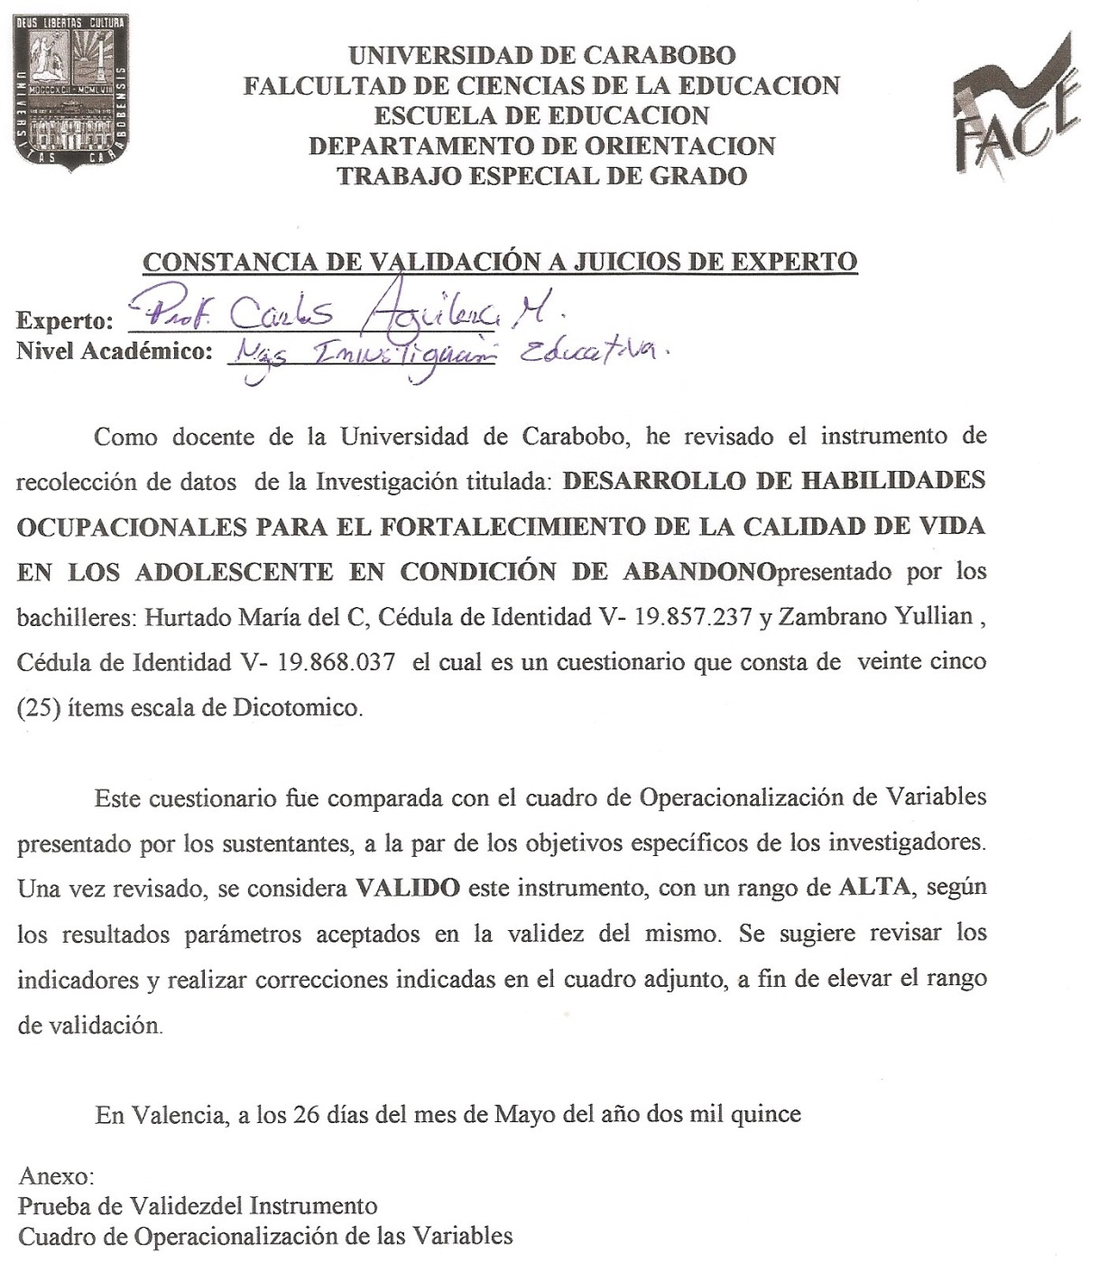

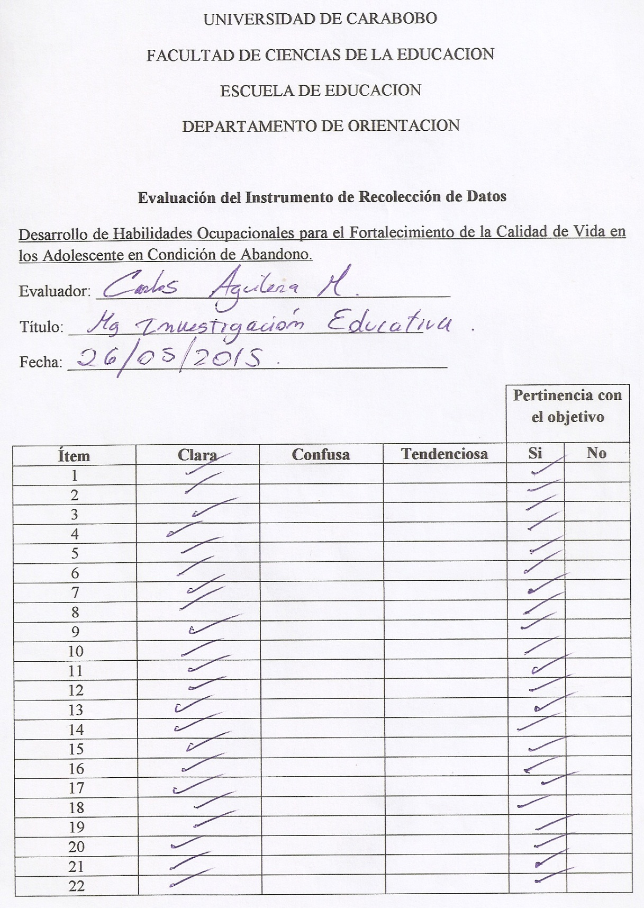



**ANEXO C**

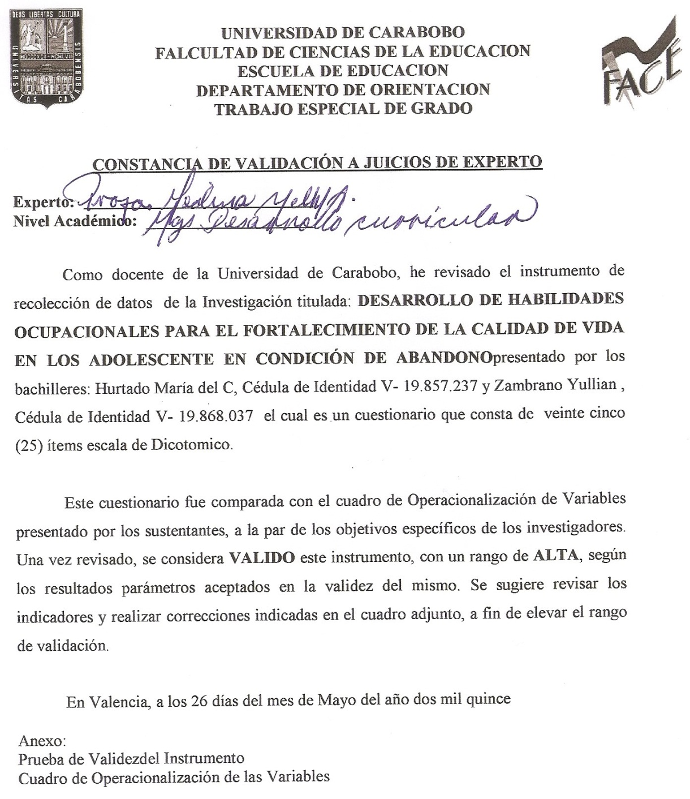

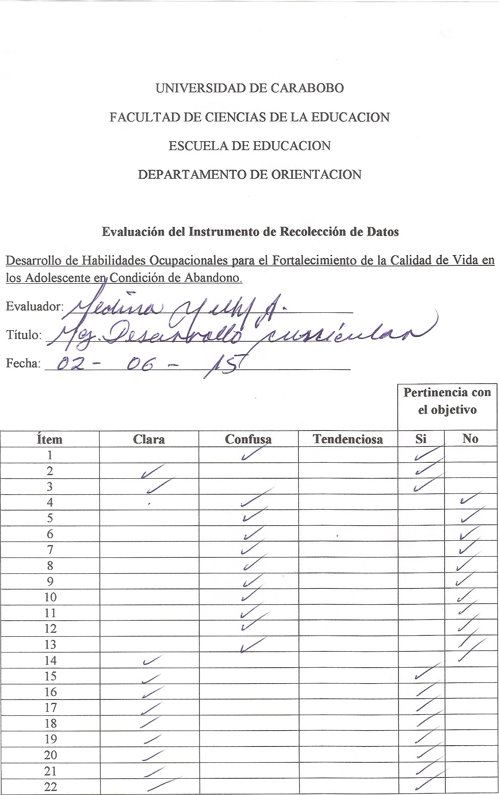

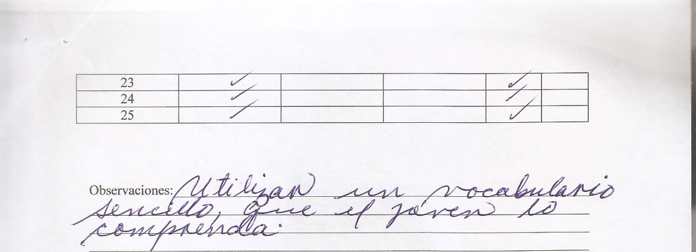

**ANEXO D**

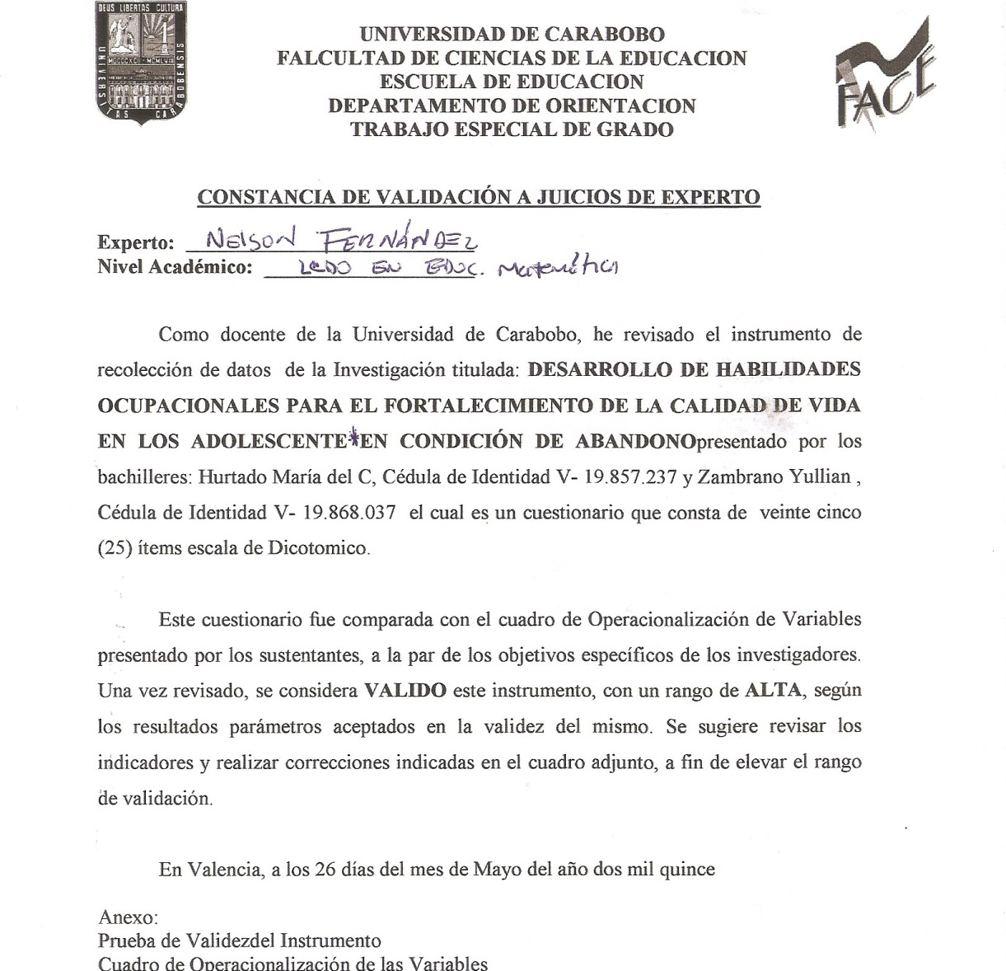

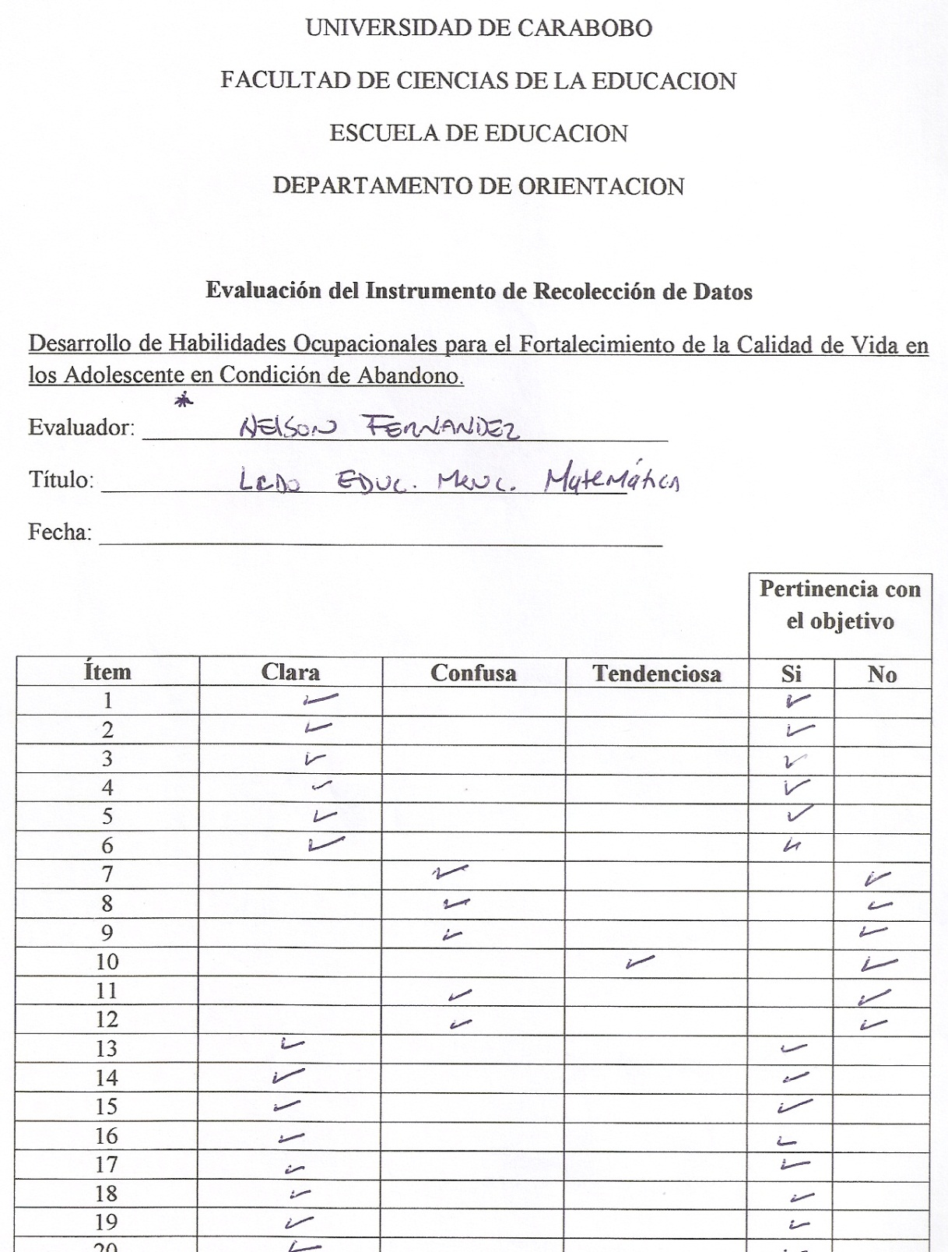

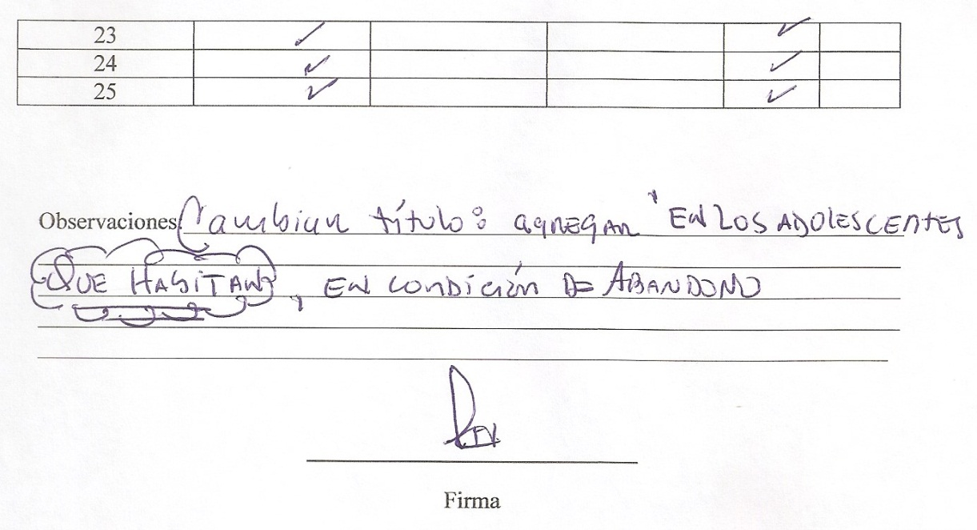

**ANEXO E**

**PRESENTACIÓN**

Este instrumento tiene como finalidad obtener información, acerca de los intereses vocacionales de los adolescentes que albergan en la Casa Hogar. “Dr. Luis Guada Lacau”. Trabajo de investigación que se realiza como requisito académico para obtar el título de Lic. En Educación Mención Orientación. De la universidad de Carabobo. Desarrollo de Habilidades Ocupacionales para el Fortalecimiento de la Calidad de Vida en los Adolescentes en condición de abandono de la Casa Hogar. “Dr. Luis Guada Lacau.” Por lo cual consideramos oportuna su colaboración.

Los resultados obtenidos permitirán establecer estrategias para conocer y así orientar a los adolescentes que albergan en la Casa Hogar. “Dr. Luis Guada Lacau.”

**INSTRUCCIONES**

El instrumento está diseñado en tres partes: la primera referida a los datos demográficos de los adolescentes. Favor seleccione con una equis (X) sus datos demográficos.

En la segunda parte encontrara planteamientos relacionados a los intereses vocacionales del adolescente. Marque con una equis (X) la alternativa correspondiente. SI______ NO_______

La tercera consta de selección. Con una equis (X) seleccionara la habilidad ocupacional que sea de su interés.

Por favor, no firme la encuesta. Su respuesta será mantenida en forma anónima.

Gracias por su colaboración en esta investigación.

El equipo de investigación.

UNIVERSIDAD DE CARABOBO

FACULTAD DE CIENCIAS DE LA EDUCACIÓN

DEPARTAMENTO DE ORIENTACIÓN

MENCIÓN ORIENTACIÓN

**PARTE I**

**Por favor seleccione con una X sus datos demográficos de la siguiente información.**

**Datos demográficos**

**Sexo:**

Femenino_______ Masculino______

**Estudios:**

Primaria: ________ Completa: ________

Secundaria: ______ Completa: ________

**PARTE II**

**Marque con una equis (X) la alternativa correspondiente**

|  |  |  |  |
| --- | --- | --- | --- |
|  | Preguntas | SI | NO |
| **1** | ¿Usted actualmente estudia? |  |  |
| **2** | ¿Le gustaría continuar estudiando una carrera universitaria? |  |  |
| **3** | ¿Le gustaría trabajar? |  |  |
| **4** | ¿Al estar usted trabajando le gustaría tener un buen sueldo? |  |  |
| **5** | ¿Le gusta trabajar en equipo? |  |  |
| **6** | ¿Se considera creativo (a)? |  |  |
| **7** | ¿Considera usted que tiene algún talento? |  |  |
| **8** | ¿Sabe enfrentar situaciones que te puedan afectar emocionalmente? |  |  |
| **9** | ¿Le resulta fácil expresar sentimientos, sensaciones y emociones con palabras sin afectar a los demás? |  |  |
| **10** | ¿A la hora de un problema tu actitud es pasiva? |  |  |
| **11** | ¿Socializa y se desenvuelve fácilmente con desconocidos? |  |  |
| **12** | ¿Le gusta vivir en una comunidad? |  |  |
| **13** | ¿Se detiene a pensar detalladamente antes de tomar una decisión? |  |  |
| **14** | ¿Tiene establecido un proyecto de vida? |  |  |
| **15** | ¿Le gustaría en un futuro tener una familia? |  |  |

**PARTE III**

**Habilidades ocupacionales de interés**

**Marque con una equis (X) la alternativa correspondiente**

|  |  |  |
| --- | --- | --- |
| **HABILIDADES OCUPACIONALES** | **SI** | **NO** |
| Biología |  |  |
| Mecánica |  |  |
| Campestre |  |  |
| Servicio Social |  |  |
| Literatura |  |  |
| Organización |  |  |
| Calculo |  |  |
| Contabilidad |  |  |
| Artístico |  |  |
| Musical |  |  |
| Científico |  |  |

**ANEXO 1**

Dinámica de grupo

“la Roca”

**Duración:** 45 Min

**Capacidad:** 15 personas

**Objetivo:** Analizar en un proceso de toma de decisiones.

**Técnica:** La roca se nos presenta como un conflicto que requiere soluciones creativas. Una vez más dejaremos claro que ante un conflicto lo primero que necesitamos es ser capaces de generar múltiples soluciones y nunca una sola respuesta

Se lee el siguiente texto de un cuento de L. Tolstoy:

“En el centro de un bonito pueblo existía una enorme roca que nadie había sido capaz de destruir. Cierto día el alcalde decidió que ya era hora de deshacerse de la piedra. Varios ingenieros propusieron sus ideas. Alguien propuso construir un sistema especial de grúas que arrastraran la piedra, lo que costaría 50.000 euros. Otra persona propuso trocearla primero con explosiones controladas de baja potencia lo que reduciría el costo a 40.000 euros” Se les pide más ideas para evitar el problema de la roca.

Se abre un turno de debate en grupos pequeños tras una reflexión individual de unos pocos minutos. Se intentará alcanzar un consenso entre los grupos para poder decidir cuál es la mejor solución sobre lo que podemos hacer con la roca.

**ANEXO 2**

**Dinámica de grupo**

**“De espaldas”**

**Duración:** 30 min

**Capacidad:** Ilimitado

**Objetivo:** Concientizar acerca de las estrategias usadas en las situaciones de conflicto.

**Técnica:** consiste en poner un reto gradual a los participantes que los haga reflexionar sobre cómo solucionar los conflictos que se van dando conforme la dinámica se va desarrollando. Además, se puede visualizar el grado de actitud que los participantes le ponen a la misma.

**INSTRUCCIONES:**

1. se pide a los integrantes que busquen a otro compañero (a), deben formar parejas, con las personas que gusten.

2.- Se solicita que se pongan de espalda y se crucen de brazos. La regla es que nunca deben separarse (de las espaldas) ni bajar los brazos.

3.- Cuando estén en posición se les que se sienten en el piso, sin separarse ni bajar los brazos.

4.- Cuando ya hayan hecho lo anterior, se solicitara que ahora deberán levanten en las mismas condiciones.

5.- Hecho lo anterior, se les pedirá que formen tríos, y deben hacer exactamente lo mismo.

6.- Luego deben formar cuartetos y por último quintetos. En todos los casos deben hacer lo mismo.

**ANEXO 3**

**Video**

**“lucha por tus sueños”**

**Duración:** 6 min

**Capacidad:** Ilimitado

**Objetivo:** Incentivar la motivación en los adolescentes

**Técnica:** Los facilitadores mostraran un video que los ayudara a mejorar su autoestima y a motivarlos al logro

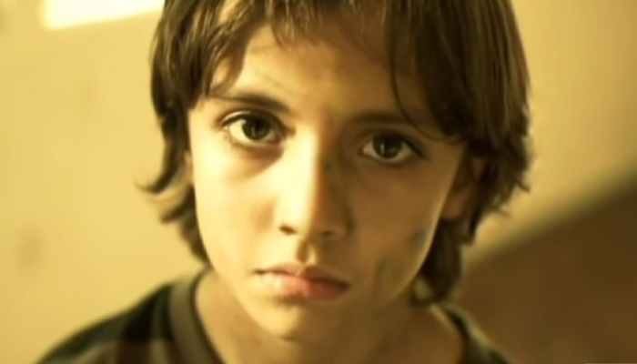

**ANEXO 4**

**“Matriz FODA”**

**Duración:** 30 MIN

**Capacidad:** Ilimitado

**Objetivo:** descubrir fortalezas, oportunidades, debilidades y amenazas del adolescente.

**Técnica:** Los facilitadores darán instrucciones para realizar la matriz foda, en ella deben escribir las fortalezas, oportunidades, debilidades y oportunidades que deben tomar en cuentan para la proyección de su futuro.

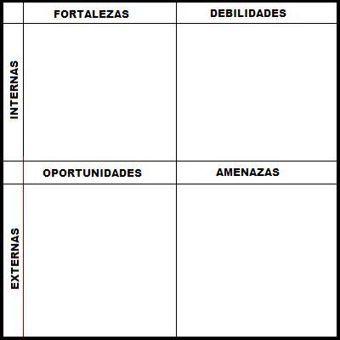

**ANEXO 5**

**“Test de Angelinni”**

**Duración:** ilimitado

**Capacidad:** 14 personas

**Objetivo:** Descubrir los intereses vocacionales del adolescentes

**Técnica:** Exploración de la personalidad.

